Tabla de contenido
1 Resumen ejecutivo 1
2 Diagnóstico de la Situación Actual 4
2.1 Definición de la red vial relevante 9
2.2 Caracterización de la oferta 11
2.2.1 Estudio de campo para la recopilación de la oferta 11
2.2.2 Características físicas y geométricas. 12
2.2.3 Síntesis de los datos de oferta 17
2.3 Análisis de la Demanda 18
2.3.1 Aforos históricos 19
2.3.2 Aforos actuales 21
2.3.3 Composición vehicular y direccional por sentido de circulación 22
2.3.4 Periodización 23
2.4 Interacción oferta y demanda 24
3 Situación sin proyecto 28
3.1 Descripción de la situación optimizada 28
3.2 Análisis de la oferta 30
3.3 Análisis de la demanda 30
3.3.1 Tasa media de crecimiento anual 31
3.3.2 Proyección de la demanda 31
3.4 Interacción Oferta-Demanda 33
3.5 Costos de operación vehicular 35
3.6 Costo por tiempo de viaje de los pasajeros 36
3.7 Costos generalizados de viaje. 38
3.8 Costos de Conservación y Mantenimiento 38
3.9 Alternativas de solución 39
3.9.1 Alternativa 1 39
3.9.2 Alternativa 2 40
4 Situación con el PPI 42
4.1. Alineación Estratégica 42
4.2. Descripción física y ubicación geográfica del proyecto 43
4.2.1. Objetivo General 43
4.2.2. Propósito 44
4.2.3. Componentes 44
4.2.4. Calendario de Actividades 46
4.2.5. Tipo de proyecto o programa. 47
4.2.6. Localización Geográfica 47
4.2.7. Vida Útil y su horizonte de evaluación. 47
4.2.8. Capacidad Instalada 48
4.2.9. Metas Anuales y Totales de Producción 48
4.2.10. Beneficios anuales y totales en el horizonte de evaluación. 49
4.2.11. Aspectos Relevantes 49
4.2.12. Monto total de inversión y fuente de financiamiento. 50
4.2.13. Fuente de recursos. 51
4.2.14. Supuestos técnicos y socio económicos. 52
4.2.15. Infraestructuras existentes y proyectos en desarrollo afectados. 52
4.3. Tramificación del proyecto. 52
4.4. Análisis de la Oferta 53
4.5. Descripción operativa del proyecto 53
4.5.1. Velocidades de circulación. 53
4.6. Análisis de la Demanda 54
4.7. Interacción Oferta-Demanda 56
4.7.1. Costos generalizados de viaje (CGV). 56
5 Evaluación socioeconómica del proyecto 59
5.1. Método de análisis 59
5.2. Identificación, cuantificación y valoración de los costos. 60
5.2.1. Costo de inversión 60
5.2.2. Costos de mantenimiento y operación. 61
5.2.3. Costos de afectaciones, ambientales y proyecto. 62
5.3. Identificación, cuantificación y valoración de los beneficios. 62
5.3.1. Ahorro en tiempo de viaje. 63
5.3.2. Ahorro en costos de operación vehicular. 65
5.3.3. Ahorros en Costos Generalizados de Viaje. 66
5.4. Calculo de indicadores de rentabilidad. 66
5.4.1. Calculo de VPN (ver la ilustración 22) 67
5.4.2. Calculo de la TIR (ver la ilustración 22) 67
5.4.3. Cálculo de la TRI (ver la ilustración 22) 67
5.5. Análisis de sensibilidad y riesgos. 68
5.5.1. Análisis de sensibilidad 68
5.5.2. Análisis de riesgo. 69
6 Conclusiones, recomendaciones y limitaciones. 70

Ilustraciones
Ilustración 1.Ubicación de San Francisco de Campeche 4
Ilustración 2.Zonificación de la ciudad de San Francisco de Campeche 5
Ilustración 3.Distribución de la vivienda Programa Director Urbano de la Ciudad de San Francisco de Campeche 6
Ilustración 4 Ubicación de. Avenidas que intercomunican a la población de San Francisco de Campeche 7
Ilustración 5.Distribución de la Vialidad Programa Director Urbano de la Ciudad de San Francisco de Campeche 9
Ilustración 6. Redes viales de la zona oriente 10
Ilustración 7. Avenidas conectadas a la zona oriente con el Periférico Pablo García y Montilla 12
Ilustración 8.Periférico Pablo García y Montilla y Av. Maestros Campechanos 13
Ilustración 9. Situación actual de la Av. Siglo XXI 14
Ilustración 10.Carretera Antigua Campeche-Hopelchén- Tipo de vialidad: Primaria 15
Ilustración 11.Av. Ramón Espínola Blanco -Tipo de vialidad: Primaria 15
Ilustración 12.Av. Concordia- Tipo de vialidad: Primaria 16
Ilustración 13.Ubicación de las estaciones de aforo 10 de SCT (Correspondiente al periférico Pablo García y Montilla). 21
Ilustración 14. Ubicación de la Av. Siglo XXI 22
Ilustración 15. Av. Siglo XXI en situación optimizada 28
Ilustración 16.Sección de la alternativa 1 39
Ilustración 17.Sección de la alternativa 2 40
Ilustración 18.Componentes y metas del PPI- Fuente: Elaboración propia, con información proporcionada por la SDUOPI. 44
Ilustración 19.Corte de sección transversal de la Av. Crecer en Grande- Elaboración propia, con información proporcionada por la SDUOPI. 45
Ilustración 20.Ubicación geográfica del PPI- Fuente: Elaboración propia. 47
Ilustración 21.Trazo arquitectónico del PPI- Fuente: proporcionada por la SEDUOPI. 53
Ilustración 22. Análisis de sensibilidad 68
Ilustración 23. Variación en conservación y mantenimiento 69
Ilustración 24. Variación de la demanda 69

Tablas
Tabla 1.Avenidas que intercomunican a la población de San Francisco de Campeche 7
Tabla 2.Crecimiento de la tasa motorizada en el Municipio de Campeche 8
Tabla 3.Ubicación de la red vial y sus características generales 13
Tabla 4.Avenidas principales que conectan al periférico y características generales 16
Tabla 5. Índice Internacional de Rugosidad de las avenidas que conectan al Periférico 17
Tabla 6.Tipo de terreno- Fuente: Instituto Mexicano del Transporte 17
Tabla 7.Tramos con sus características físicas específicas 18
Tabla 8.Agrupación vehicular 19
Tabla 9.Aforos históricos 20
Tabla 10.Composición vehicular por sentido de circulación de la Av. Siglo XXI del año 2018 22
Tabla 11. Periodización de Aforos 23
Tabla 12.Interacción oferta-demanda en la Estación de Aforo 25
Tabla 13.Datos para el cálculo del costo de operación vehicular 27
Tabla 14.costos de operación vehicular de la situación actual 27
Tabla 15. Componentes de la situación optimizada 29
Tabla 16. Velocidades de la situación optimizada 29
Tabla 17. Características Físicas y geométricas de la situación optimizada 30
Tabla 18.TDPA y composición vehicular por sentido de circulación 31
Tabla 19. Proyección de la demanda de la situación optimizada 32
Tabla 20. Velocidades de circulación en la interacción- oferta-demanda 34
Tabla 21.Caracteristicas físicas y geométricas 35
Tabla 22.Costos unitarios del coto de operación vehicular-Elaboración propia con base a los resultados obtenidos en el software VOCMEX 36
Tabla 23.Costos de operación vehicular -Elaboración propia con base a los resultados obtenidos en el software VOCMEX 36
Tabla 24.Costos por tiempo de recorrido por sentido de circulación de la situación optimizada 38
Tabla 25. Costos Generalizados de Viaje 38
Tabla 26.Costos Paramétricos de Conservación y Mantenimiento (en millones de pesos). 38
Tabla 27.Características físicas y operativas del PPI- Fuente: Elaboración propia, con información proporcionada por la SDUOPI. 45
Tabla 28.Calendario Físico Financiero del PPI -Fuentes: Elaboración propia con base en el estudio de ingeniería del proyecto. 46
Tabla 29.Ubicación del PPI de acuerdo a sus coordenadas.- Fuente: Elaboración propia, con información proporcionada por la SDUOPI. 47
Tabla 30.Capacidad Instalada del PPI 48
Tabla 31.Metas físicas del PPI 48
Tabla 32. Aforo vehicular anual del PPI 49
Tabla 33. Componentes y costos totales del proyecto 50
Tabla 34. Descripción del proyecto de inversión.- Fuente: Elaboración propia con base en los estudios de ingeniería del proyecto. 51
Tabla 35.Costos paramétricos de conservación y mantenimiento, (mdp)- Fuente: Elaboración propia con base en los estudios de ingeniería del proyecto. 51
Tabla 36.Velocidades tipo de vehículo y sentido vial del PPI-Fuente: Elaboración propia con base en los estudios de ingeniería del proyecto. 54
Tabla 37.Demanda del aforo vehicular del PPI en el año 0- Fuente: Elaboración propia. 54
Tabla 38.Horizonte de evaluación de la demanda del TPDA del PPI -Fuente: Elaboración propia. 55
Tabla 39.Horizonte de evaluación de la demanda del aforo vehicular anualizado 55
Tabla 40.Tiempos de recorrido y nivel de servicio del PPI 56
Tabla 41.COV por vehículo en los 1.772 km (pesos de 2019) 56
Tabla 42.Costos de Operación Vehicular al año, tipo de vehículo y sentido vial del PPI (mdp)-Fuente: Elaboración propia con base en los estudios de ingeniería del proyecto. 57
Tabla 43.CGV por vehículo en los 1.772 km (mdp de 2019) 57
Tabla 44.Costos de los tiempos de recorrido (*mpd) del PPI. 58
Tabla 45. Costos de inversión 61
Tabla 46. Elaboración propia con base en los estudios de ingeniería del proyecto 62
Tabla 47.- Velocidades en la situación sin proyecto y con proyecto 63
Tabla 48. Valor del tiempo del año 2018 64
Tabla 49. Los beneficios por ahorro de tiempo de viaje en el horizonte de evaluación 64
Tabla 50. Insumos básicos para las corridas del VOC 65
Tabla 51. Ahorros en los Costos de operación vehicular 65
Tabla 52. Ahorros en los costos generalizados de viaje 66

Graficas
Gráfica 1.Variación horaria de Tránsito 24
Gráfica 2. Interacción oferta-demanda en la Estación de Aforo 25

Resumen ejecutivo

  - Antecedentes
El presente documento se realiza para determinar la viabilidad de la “Av. Crecer en Grande” en la Ciudad de San Francisco de Campeche, Campeche”, y a través de esto, acceder a una fuente de financiamiento para su construcción.

  - Problemática a resolver
El sector oriente de la ciudad de San Francisco de Campeche, presenta un crecimiento poblacional y habitacional, muchos de ellos asentamientos irregulares en lomeríos, los cuales se encuentran distantes, dispersos y desconectados del centro y del sector poniente, zonas que concentran la mayor actividad comercial, laboral, educativa, cultural, turística, recreativa y de esparcimiento de la ciudad.
Para que los habitantes se trasladen del sector oriente, al centro y al sector poniente de la ciudad, este debe ser a través de la Av. Concordia de la carretera Antigua Campeche - Hopelchén, Av. Ramón Espínola Blanco, y Av. Siglo XXI, estas tres últimas vialidades interconectan a los habitantes del sector oriente con el Periférico Pablo García y Montilla y también sirven de salidas y entradas a la ciudad.
Las infraestructuras viales, mencionadas anteriormente, en la actualidad resultan insuficientes y deterioradas por la pérdida de la capacidad de servicio y los estados de sus pavimentos, de igual forma el incremento de la carga vehicular, originada por el crecimiento del parque automotor, lo cual encarecen los viajes promedio al aumentar el tiempo de recorrido, como consecuencia de esto, se presenta un elevado número de percances y accidentes viales al 54% de la población que habitan es ese sector oriente.
  - Características del proyecto

El proyecto para la construcción de la “Av. Crecer en Grande” de la Ciudad de San Francisco de Campeche, Campeche”, consistirá en una vialidad de 1.77 km de longitud, de pavimento asfáltico, consta de dos sentidos de circulación, cada sentido de dos carriles de 3.5 m y uno de 4.50 m de ancho, con acotamiento laterales de 0.50 m, con camellón central de 6.00 m; banquetas de concreto de 2.00 m de ancho en ambos lados con guarniciones de concreto. Por lo que se tiene un ancho de corona de 33.00 m.

  - Alternativas de solución

Se eligió la alternativa 2, que es la “Av. Crecer en Grande” ubicado en la ciudad de San Francisco de Campeche, consistirá una vialidad de pavimento asfáltico. Es la más conveniente porque ofrece mayores beneficios a un costo razonable.
  - Costo total
Costo de inversión de $ 106, 765,359.54 pesos con IVA incluido, El cual se ejercerá en un periodo de 9 meses. Para el financiamiento de la “Av. Crecer en Grande” de la Ciudad de San Francisco de Campeche, Campeche”, aun no se tiene contemplado la fuente presupuestal.

  - Demanda
Se proyectó el horizonte de evaluación, del TPDA en los aforos en base a la tasa de 3%, de crecimiento anual en congruencia con el crecimiento del PIB (SHCP para el año 2019) para los 15 años del proyecto el cual arrojo un TDPA de hasta 20,275 vehículos durante los años de operación del proyecto y un nivel de servicio A:
AÑOS | TDPA 2 SENTIDOS | Sentido al Periférico |  |  | Sentido a la Av. Siglo XXI
 |  | A | B | C | A | B | C
2019 | 704 | 329 | 1 | 14 | 342 | 1 | 16
2020 | 726 | 339 | 1 | 15 | 352 | 1 | 16
2021 | 747 | 350 | 2 | 15 | 363 | 2 | 17
2022 | 770 | 360 | 2 | 16 | 373 | 2 | 17
2023 | 793 | 371 | 2 | 16 | 385 | 2 | 18
2024 | 817 | 382 | 2 | 17 | 396 | 2 | 18
2025 | 841 | 393 | 2 | 17 | 408 | 2 | 19
2026 | 866 | 405 | 2 | 18 | 420 | 2 | 20
2027 | 892 | 417 | 2 | 18 | 433 | 2 | 20
2028 | 919 | 430 | 2 | 19 | 446 | 2 | 21
2029 | 947 | 443 | 2 | 19 | 459 | 2 | 21
2030 | 975 | 456 | 2 | 20 | 473 | 2 | 22
2031 | 1,004 | 470 | 2 | 21 | 487 | 2 | 23
2032 | 1,034 | 484 | 2 | 21 | 502 | 2 | 23
2033 | 1,065 | 498 | 2 | 22 | 517 | 2 | 24
2034 | 1,097 | 513 | 2 | 22 | 532 | 2 | 25

  - Indicadores de rentabilidad

- El valor presente neto del proyecto es: 193.71 millones de pesos del 2019.
- La Tasa Interna de Retorno en el horizonte de evaluación se tiene un resultado de 39.15 %
- La TRI para el presente año 2019 es de 23.80 % el cual es mayor a la tasa social de descuento, que significa es el momento de invertir.

  - Riesgos asociados si no se realiza el proyecto
El impacto que estos riesgos tendrían al proyecto, es el de incrementar costos y tiempos de ejecución del proyecto.

  - Beneficios y argumentos de la realización del proyecto
La construcción de la Av. Crecer en Grande” en la ciudad de San Francisco de Campeche, Campeche, se tendrán beneficios al lograrse mayores velocidades de desplazamientos lo que contribuye a la disminución de los tiempos de recorrido y de los costos de operación vehicular.
Debido a lo anterior se alcanzaran los siguientes beneficios:
- Aumento en velocidades de operación
- Reducción de los tiempos de recorrido
- Reducción de los costos de operación
- Garantizar el flujo libre y seguro de los vehículos

Diagnóstico de la Situación Actual

Antecedentes
San Francisco de Campeche​ es la capital del estado de Campeche y cabecera del municipio del mismo nombre se encuentra ubicada a orillas del golfo de México. De acuerdo al Censo de Población y Vivienda 2010 del INEGI, el estado de Campeche cuenta con 822 mil 441 habitantes, siendo San Francisco de Campeche uno de los municipios de mayor población, con 220,389 habitantes presentando una alta tendencia de crecimiento poblacional
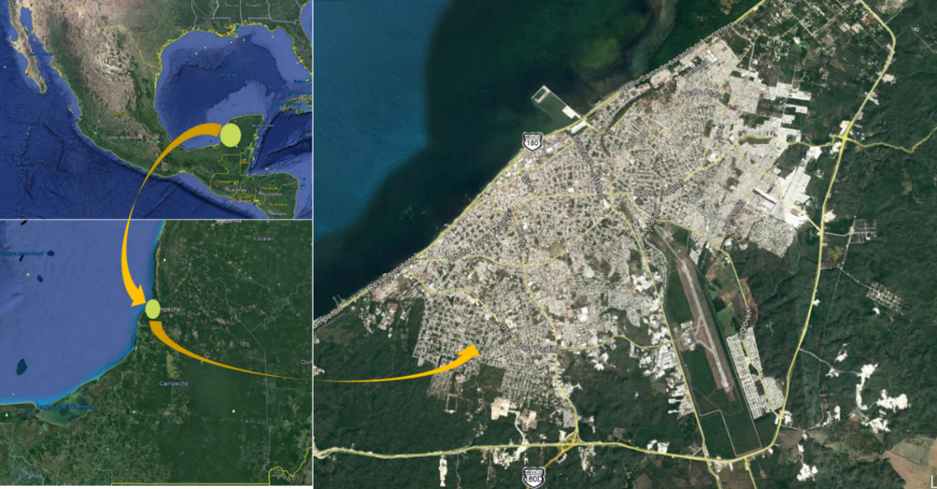
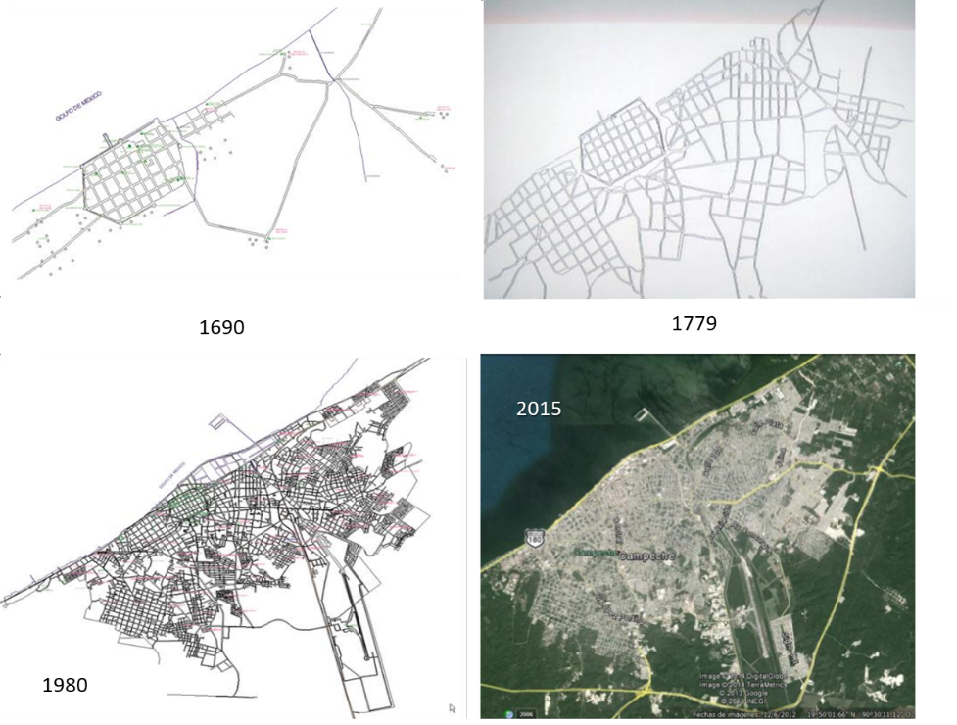

Ilustración 1.Ubicación de San Francisco de Campeche
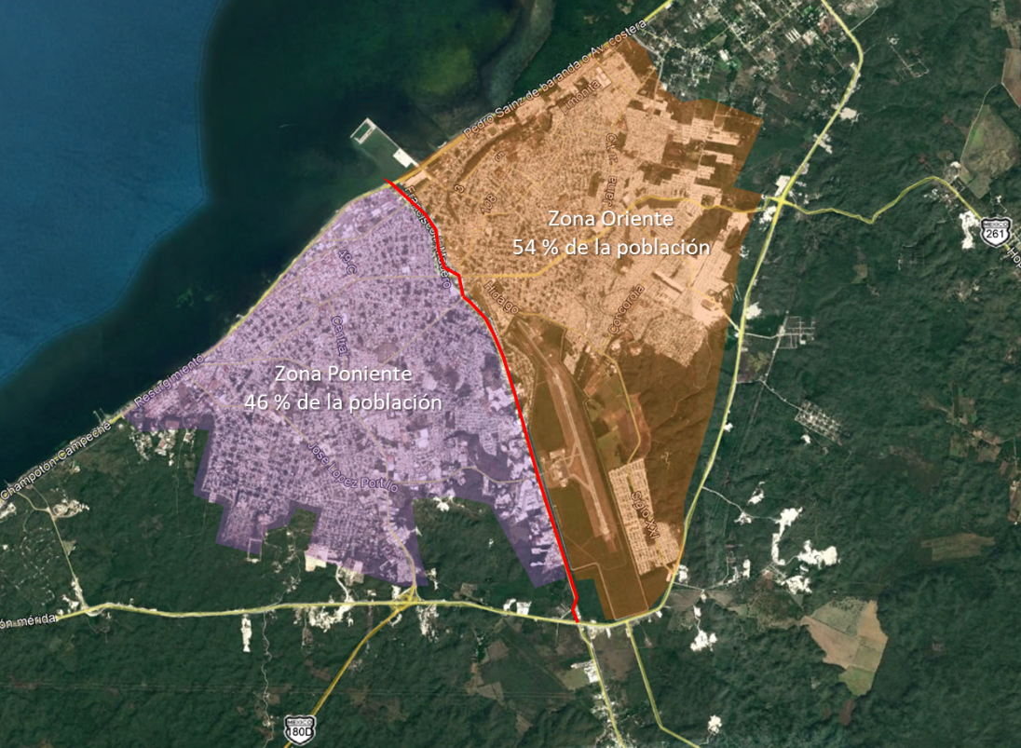
Como consecuencia al crecimiento poblacional, así como el desarrollo habitacional (viviendas), han originado un crecimiento distante, disperso y desconectado, caracterizado por la expansión desproporcionada, fragmentada y no planificada de la mancha urbana, provocando un crecimiento irracional y desequilibrado y ocasionando el encarecimiento de los viajes promedio de la familias campechanas. Por tal razón la ciudad ha tenido que ser fragmentada en dos grandes zonas, el poniente que alberga el 46% de la población y oriente con el 54% de habitantes como se puede observar en la siguiente imagen:
Ilustración 2.Zonificación de la ciudad de San Francisco de Campeche
El sector poniente presenta asentamientos humanos regulados por la oferta y la demanda del crecimiento urbano, además concentra la actividad comercial, educativa y el equipamiento urbano más importante. Aquí se encuentra el Recinto Amurallado, reconocido hoy por la UNESCO como Patrimonio Cultural de la Humanidad.
En contraste puede observarse que en la zona oriente se alberga una mayor concentración de programas institucionales de vivienda y una gran parte de los lomeríos tienen asentamientos fomentados desde la irregularidad como lo demuestra el PROGRAMA DIRECTOR URBANO DE LA CIUDAD DE SAN FRANCISCO DE CAMPECHE.

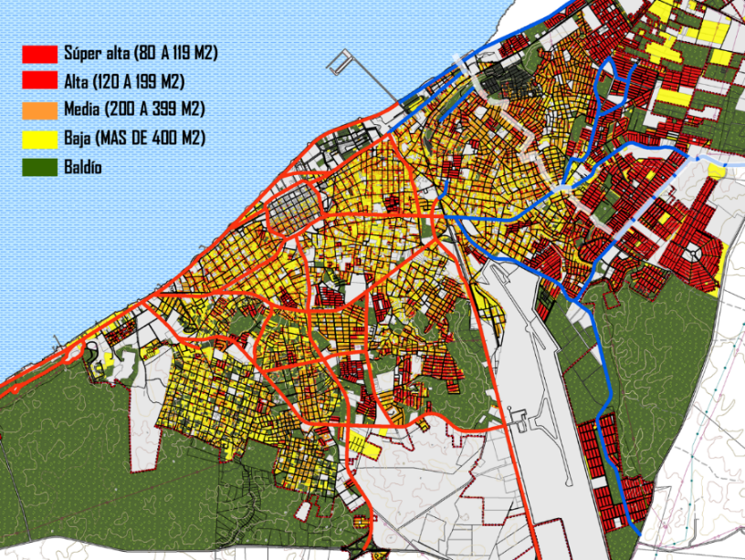
Ilustración 3.Distribución de la vivienda Programa Director Urbano de la Ciudad de San Francisco de Campeche
El desarrollo de la mancha urbana ha generado la necesidad de contar con vialidades que comunique los distintos sectores de la ciudad, pero estas han resultado insuficientes y generan problemas por ser angostas, en ciertas ocasiones de un solo carril, aunado a la baja oferta que ofrecen las vías alternas y la falta de calidad en los recubrimientos generando severos congestionamientos. Como se puede observar en la siguiente tabla, el sector oriente cuenta con 10 avenidas que intercomunican a la población.

Vialidad | Tramo | Zona de influencia del Flujo Vehicular | Tipo de Vialidad | Carriles-Sentidos | IRI | Nivel de Servicio
Periférico Pablo García y Montilla. | 7-13 | Héroes de Nacozari, U.H. Siglo XXI, U.H. Siglo XXIII | Regional | 6-3 | 3.5 | B
Av. Gobernadores. | 1-4 | Huanal, Santa Ana, Centro Histórico, Dzarbay, Aviación, Santa Lucia. | Primaria | 4-2 | 5 | F
Av. Álvaro Obregón | 4-5 | Revolución, Ampliación Esperanza. | Primaria | 2-2 | 6 | F
Carretera Antigua Campeche-Hopelchén | 5-7 | Fátima, Eduardo j. Lavalle Urbina, Amp. Kala I, Tula II, Tula IV, U.H. Hacienda San Antonio, U.H. Colonial Campeche Secc Maquiladora II y III. | Primaria | 2-1 | 6 | D
Av. Ramón Espínola Blanco. | 6-9 | Ampliación Kala I, 2 da. Ampliación Kala I, U.H. Ramón Espínola Blanco I, II, III. | Primaria | 4-2 | 5 | D
Av. Hidalgo. | 3-11 | 4 Caminos, Aviación, Bello Horizonte | Primaria | 4-2 | 5 | E
Av. Concordia. | 8-11 | El Carmelo, Justo Sierra I y II, U.H. Quinta de los Españoles, U.H. Hacienda Santa María, Col. México, U.H. Cd. Concordia, U.H. Kala, Col. 20 de Noviembre | Primaria | 4-2 | 5 | D
Av. Siglo XXI. | 10-14 | U.H. Siglo XXI. | Primaria | 4-2 | 5 | C
Av. Héroes de Nacozari. | 2-13 | La Paz, 4 Caminos, Lomas Delicias, Héroes de Nacozari, | Primaria | 6-2 | 5 | D
Av. Aviación. | 4-12 | Bello Horizonte, Héroes de Nacozari, El Carmelo | Primaria | 2-2 | 6 | F
Tabla 1.Avenidas que intercomunican a la población de San Francisco de Campeche
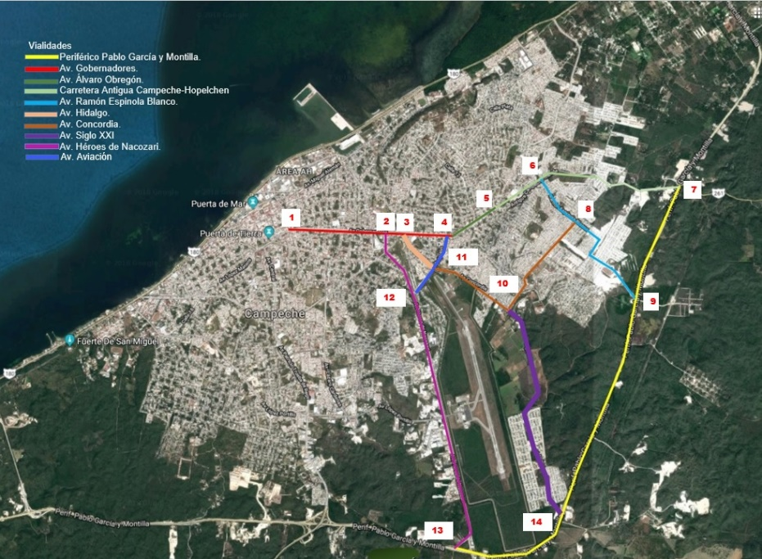

Ilustración 4 Ubicación de. Avenidas que intercomunican a la población de San Francisco de Campeche

La tasa de motorización en el municipio de Campeche registro un crecimiento moderado durante el periodo 2014-2015, con lo cual para el 2015 alcanzó 217 vehículos por cada mil habitantes.
En el año 2000 se registraron en el municipio de Campeche un total de 34,281 vehículos, al cerrar el 2015 el registro fue de 56,221 vehículos totales como podemos observar en la siguiente tabla.
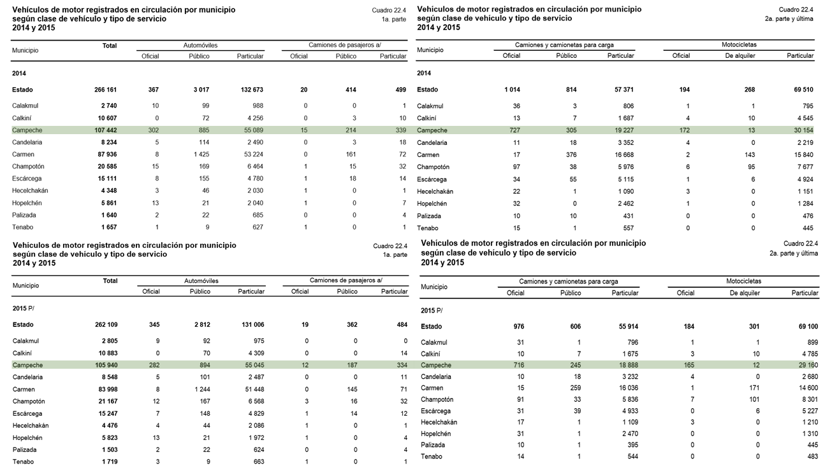
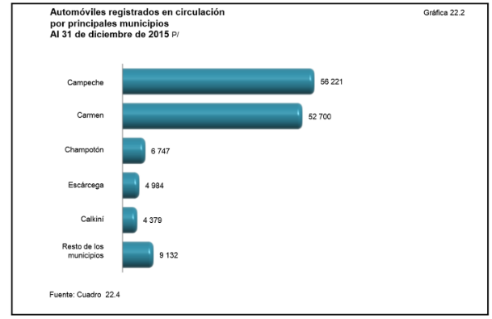

Tabla 2.Crecimiento de la tasa motorizada en el Municipio de Campeche
Fuente: Anuario estadístico y geográfico de Campeche 2016
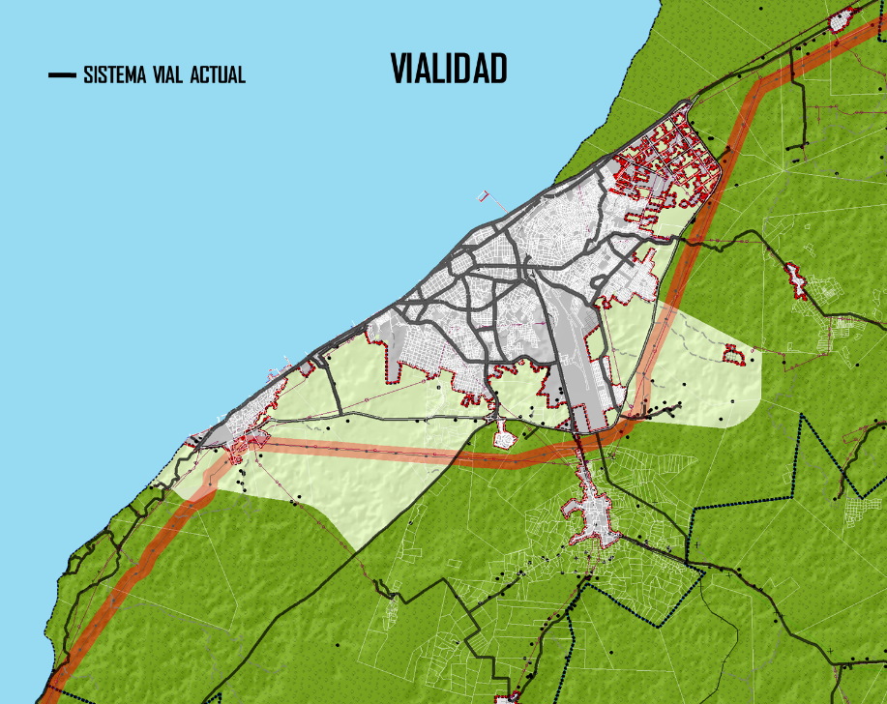
La actual red vial de la Ciudad de San Francisco de Campeche es típica de ciudad mexicana, con un centro de vialidad con cuadrícula casi perfecta derivada de la antigua traza colonial y el resto de la ciudad con una red vial desordenada, sin patrón definido, pero con tendencia a ser radial, siguiendo la trayectoria de las carreteras que comunicaban a la ciudad con otros poblados. Este comportamiento se da en cada una de nuestras ciudades cabeceras municipales, donde el desarrollo urbano se dio a lo largo de las carreteras interestatales, creando centros cuadriculados con periferias radiales.
Ilustración 5.Distribución de la Vialidad Programa Director Urbano de la Ciudad de San Francisco de Campeche
El deterioro que actualmente podemos observar en la infraestructura vial, presenta cuatro aspectos importantes en el mantenimiento, como son: la pérdida de la capacidad de servicio de los pavimentos, los efectos económicos de diferir el mantenimiento, los costos de operación derivados del estado de los pavimentos, y la acción de los vehículos pesados.

Definición de la red vial relevante

En la actualidad, el crecimiento del parque automotor y poblacional, acompañado del uso poco racional que se da al automóvil para viajes muy cortos o con pocos pasajeros, la discontinuidad de algunas vías, el saturado servicio público de transporte y la falta de nuevos proyectos viales, han ocasionado un impacto negativo en las condiciones de movilidad vial.
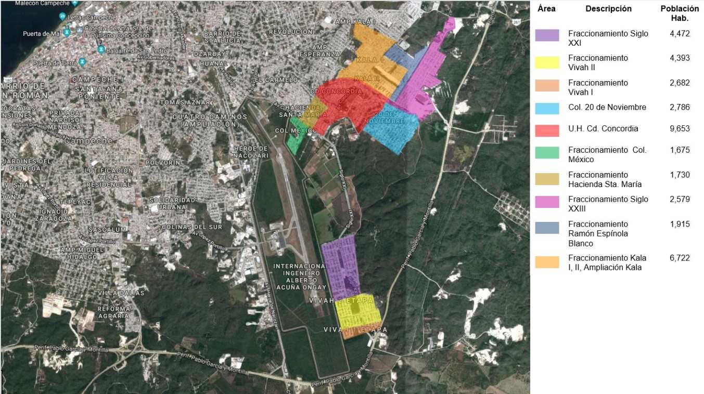
La geometría en el diseño y trazo de las vías, ha generado falta de conectividad y accesibilidad en las U.H. Siglo XXI, Fraccionamiento Colonia México, Fraccionamiento Hacienda Santa María, ampliación Esperanza, U. H. Ciudad Concordia, Colonia 20 de noviembre, U.H. Kala, Fraccionamiento residencial Hacienda, Fraccionamiento Ex hacienda Kala, Fraccionamiento Ramón Espínola Blanco, Fraccionamiento Colonial Campeche, Fraccionamiento ampliación Kala y Fraccionamiento Colonial Campeche Sección Maquiladoras.
Ilustración 6. Redes viales de la zona oriente
Es evidente observar la desarticulación de las redes viales y a nivel específico, también de las subredes que existen en esta zona, generando una inadecuada conectividad, ocasionando que las velocidades de circulación sean bajas y elevando los costos generalizados de viaje (CGV´s), de igual forma el consumo de combustible, creando en cierta medida congestiones vehiculares en determinados puntos, lo que produce consecuencias negativas y daños al medio ambiente; el deterioro de la salud producto de la contaminación, ruido y en cierta forma ocasionando accidentes de tráfico.

Caracterización de la oferta

Se refiere a la definición de la red vial de influencia así como a las características físicas de esta red, tales como números de carriles, estado del pavimento, tipo de terreno, velocidades de operación, entre otras. La información de características físicas se recopilo en campo y se complementó con información documental de fuentes oficiales (SCT).

Estudio de campo para la recopilación de la oferta

El estudio de campo tiene como objetivo principal, obtener información que caracteriza la oferta, la demanda y la operación actual de la vía en estudio. Esto se puede apreciar con más detalle en el siguiente esquema.
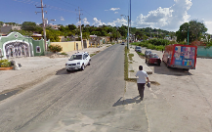  *Condiciones Operativas *Tiempos de recorrido *Velocidades de operación | 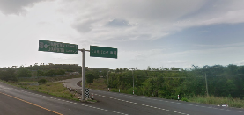  *Condiciones Físicas *Número de carriles *Condiciones del pavimento *Tipo de terreno

Con el fin de registrar las características de las avenidas, se realizaron recorridos que permitieron inspeccionar directamente en campo los datos físicos de la red vigente. La información recopilada consistió en:
- Número de carriles: Se determinó el número de carriles por sentido en la red vial de estudio.
- Tipo de pavimento / superficie de rodamiento.
- Estado de pavimento: Interviene como factor en la toma de decisión de un usuario, ya que está directamente asociado a seguridad y velocidad que se puede desarrollar cómodamente en la vía, es decir un pavimento en buen estado permite a los usuarios a conducir a una velocidad constante, sin contratiempos, y ofrece mayor seguridad en caso de requerir detener un vehículo por un imprevisto.

Características físicas y geométricas.

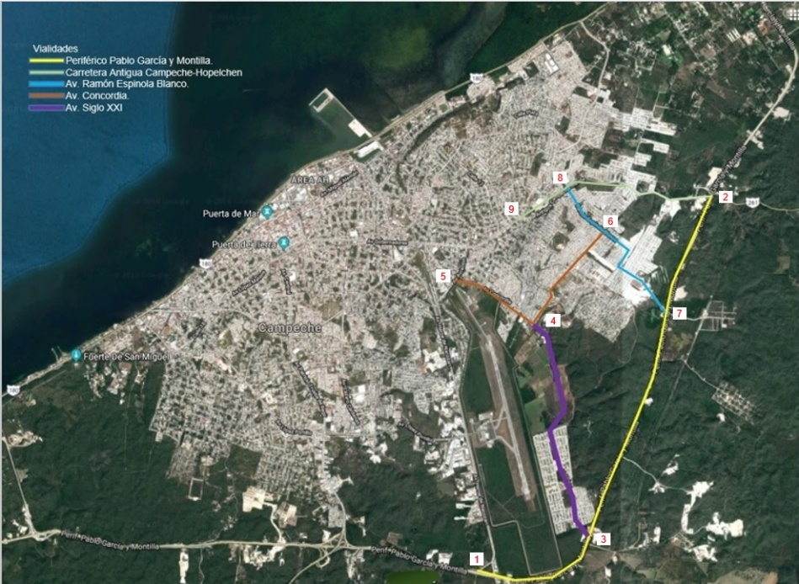
Actualmente se tiene cuatro avenidas que conectan la zona oriente con el Periférico Pablo García y Montilla, para agilizar las salidas o entradas de la ciudad, así como, zonas de influencia que de manera directa o indirecta repercuten en su circulación vehicular. Como se muestra en la figura:
Ilustración 7. Avenidas conectadas a la zona oriente con el Periférico Pablo García y Montilla
Estas redes viales conectan zonas habitacionales, así como la zona centro:
Se puede observar que dichos tramos comunican a 10 unidades habitacionales generando un desplazamiento de 38,607 personas. A continuación se presentan la ubicación de la red vial y sus características generales.
Vialidad | Tramo | Origen Poblacional del Flujo Vehicular
Periférico Pablo García y Montilla. | 1-2 | Fracc. Siglo XXI, U.H. Siglo XXIII
Vialidades que se conectan al periférico en la zona oriente
Av. Siglo XXI. | 3-4 | Fracc. Siglo XXI.
Carretera Antigua Campeche-Hopelchén | 2-9 | Amp. Kala I, Tula II, Tula IV, U.H. Hacienda San Antonio, U.H. Colonial Campeche Secc Maquiladora II y III.
Av. Ramón Espínola Blanco. | 7-8 | Ampliación Kala I, 2 da. Ampliación Kala I, Fracc. Ramón Espínola Blanco I, II, III.
Av. Concordia. | 5-6 | Fracc. Quinta de los Españoles, Fracc. Hacienda Santa María, Fracc. Col. México, U.H. Cd. Concordia, Fracc. Kala, Col. 20 de Noviembre
Tabla 3.Ubicación de la red vial y sus características generales

Número de carriles

Una de las características operativas más importantes de esta red vial es el número de carriles por sentido con el que se cuenta; ya que el número de carriles influye directamente en la capacidad de la vía y el nivel de servicio.
Como puede observarse, por sus características la zona de estudio cuenta con 4 tramos diferentes; los cuales se conectan al Periférico Pablo García y Montilla que es una carretera con nivel de servicio “B” pavimentada con un ancho de corona de 52.00 metros a lo largo de 8 kilómetros de longitud, la sección aloja seis carriles de circulación (tres por sentido) de 3.50 metros de ancho cada uno y acotamientos laterales de 1.00 metro.
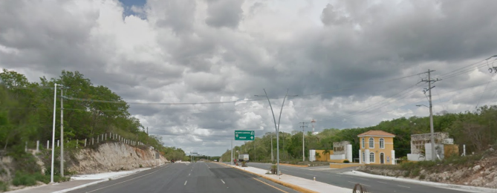
Ilustración 8.Periférico Pablo García y Montilla (imagen Izq) y Av. Maestros Campechanos ( Imagen der.)
El primer tramo que es objeto de este estudio corresponde a la Av. Siglo XXI es una red vial pavimentada con un ancho de corona de 22.50 metros a lo largo de 4.6 kilómetros de longitud, la sección aloja dos carriles de circulación de 9.50 m. (dos carril por sentido) dividido por un camellón central de 3.50 m. de ancho con pasto San Agustín. Presenta un Nivel de Servicio “C” donde el rango de flujo es estable, pero marca el comienzo del dominio en que la operación de los usuarios individuales se ve afectada de forma significativa por las interacciones con los otros usuarios. La selección de velocidad se ve afectada por la presencia de otros, y la libertad de maniobra comienza a ser restringida. El Nivel de comodidad y conveniencia desciende notablemente.
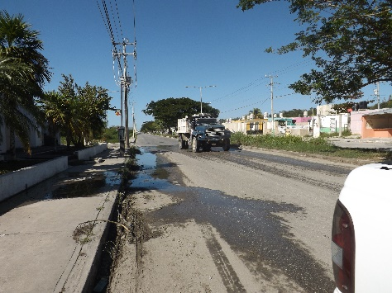  Tramo Concordia – Siglo XXI | 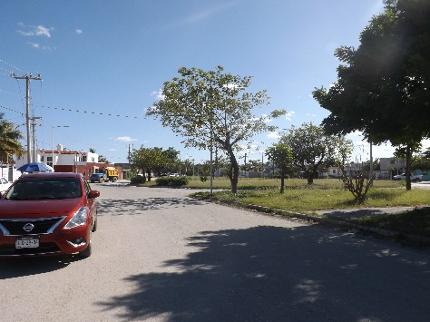  Tramo Siglo XXI - Concordia
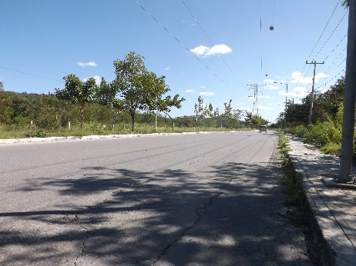  Tramo Concordia – Siglo XXI | 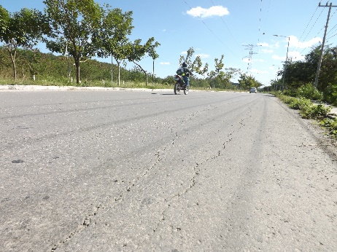  Tramo Siglo XXI - Concordia
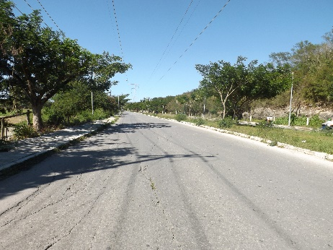  Tramo Concordia – Siglo XXI | 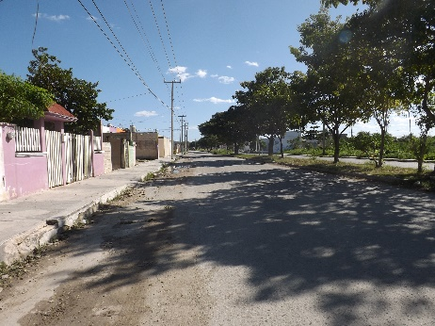  Tramo Siglo XXI - Concordia
Ilustración 9. Situación actual de la Av. Siglo XXI
El segundo tramo correspondiente a la carretera Antigua Campeche-Hopelchén es una carretera con nivel de servicio “D” pavimentada con un ancho de corona de 6.81 metros a lo largo de 3.65 kilómetros de longitud, la sección aloja dos carriles de circulación (un carril por sentido) de 3.25 metros de ancho cada uno.
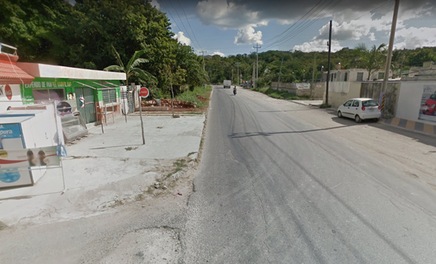
Ilustración 10.Carretera Antigua Campeche-Hopelchén- Tipo de vialidad: Primaria

El tercer tramo correspondiente a la Av. Ramón Espínola Blanco es una red vial con nivel de servicio “D” pavimentada con un ancho de corona de 24.20 metros a lo largo de 2.87 kilómetros de longitud, la sección aloja dos carriles de circulación (dos carril por sentido) de 3.50 metros de ancho cada uno y acotamientos laterales de 1.00 metro.
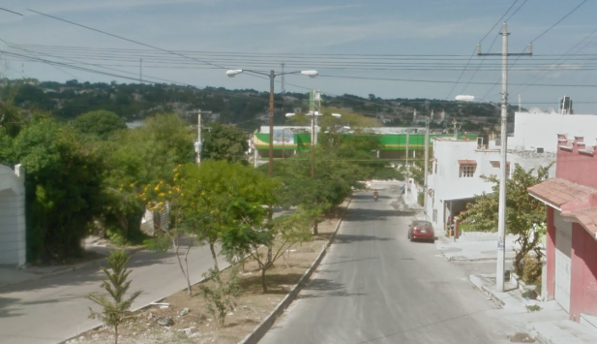Tramo Periférico Pablo García – Carretera Antigua Hopelchén Campeche | 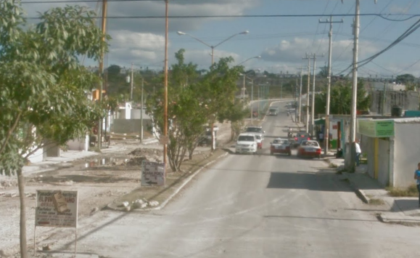Tramo Carretera Antigua Hopelchén Campeche – Periférico Pablo García
Ilustración 11.Av. Ramón Espínola Blanco -Tipo de vialidad: Primaria
El cuarto tramo correspondiente a la Av. Concordia es una red vial con nivel de servicio “D” pavimentada con un ancho de corona de 24.00 metros a lo largo de 3.45 kilómetros de longitud, la sección aloja dos carriles de circulación (dos carril por sentido) de 3.50 metros de ancho cada uno.
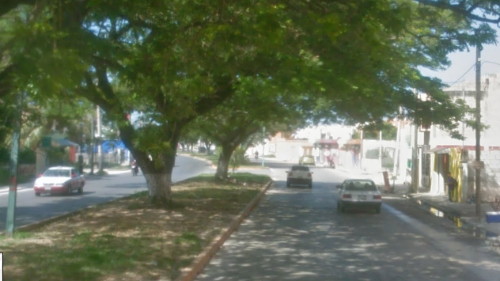Tramo Concordia – Av. Aviación | 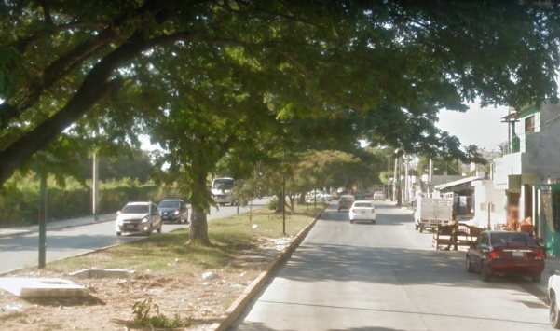Tramo Concordia – Av. Aviación
Ilustración 12.Av. Concordia- Tipo de vialidad: Primaria
Se puede apreciar el resumen las 4 avenidas principales que conectan al periférico en la zona oriente en la siguiente tabla:
Vialidad | Tramo | Tipo de Vialidad | Carriles-Sentidos | Nivel de Servicio
Periférico Pablo García y Montilla. | 1-2 | Regional | 6-3 | B
Av. Siglo XXI. | 3-4 | Primaria | 4-2 | C
Carretera Antigua Campeche-Hopelchén | 2-9 | Primaria | 2-1 | D
Av. Ramón Espínola Blanco. | 7-8 | Primaria | 4-2 | D
Av. Concordia. | 5-6 | Primaria | 4-2 | D
Tabla 4.Avenidas principales que conectan al periférico y características generales

Estado del Pavimento

El estado del pavimento representa una importante característica física y operativa de una vialidad, pues de su buen estado y mantenimiento, depende que los vehículos puedan desarrollar las velocidades correspondientes al proyecto, además de ofrecer seguridad a los usuarios.
En general este conjunto de vialidades cuenta con recubrimiento de pavimento asfaltico, en su situación actual no presentan un buen mantenimiento en su capa de rodamiento, con irregularidades superficiales, las cuales afectan la seguridad, la comodidad y el costo de los usuarios; clasificándolo según la siguiente tabla:
Vialidad | Tramo | IRI
Periférico Pablo García y Montilla. | 1-2 | 3.5
Av. Siglo XXI. | 3-4 | 5
Carretera Antigua Campeche-Hopelchén | 2-9 | 6
Av. Ramón Espínola Blanco. | 7-8 | 5
Av. Concordia. | 5-6 | 5
Tabla 5. Índice Internacional de Rugosidad de las avenidas que conectan al Periférico

Tipo de terreno

El tipo de terreno se clasifica de acuerdo a la pendiente que presenta, de tal forma puede clasificarse en plano, lomerío o montaña. Esta característica física es importante en los estudios de demanda por el impacto en costo de operación que sufrirán los vehículos dependiendo de su destino de viaje. De acuerdo al Instituto Mexicano del Transporte (IMT) se consideran las siguientes particularidades para cada uno de ellos:
 | Plano | Lomerío | Montañoso
Velocidades por tipo de vehículos | Ligeros y pesados mantienen la misma velocidad. | Los Vehículos pesados reducen su velocidad por debajo de los ligeros. | Los vehículos pesados operan a la máxima velocidad que pueden alcanzar en pendiente sostenida.
Pendientes | Limitadas al 2% | 3% al 5% | Superior al 5%
Tabla 6.Tipo de terreno- Fuente: Instituto Mexicano del Transporte
Con base en la clasificación y como se mencionó en las características generales de la oferta, esta red vial se ubica en el tipo de terreno “plano” con una pendiente máxima de 2%

Síntesis de los datos de oferta

En la siguiente tabla se hace una síntesis por cada uno de estos tramos con sus características físicas específicas.

CONCEPTO | Periférico Pablo García y Montilla | Carretera antigua Hopelchén – Campeche | Av. Ramón Espínola Blanco | Av. Concordia | Av. Siglo XXI
Longitud (Km.) * | 8 | 3.65 | 2.87 | 3.45 | 4.00
Nivel de Servicio | B | D | D | D | C
Acotamiento | Si | No | No | No | No
Ancho (m) | 28.50 | 6.81 | 24.20 | 24.00 | 22.50
Número de carriles | 6 (3 por sentido) | 2 (1 por sentido) | 4 (2 por sentido) | 4 (2 por sentido) | 4 (2 por sentido)
Ancho de carril (m) | 10.5 por sentido | 3.25 por sentido | 7.00 por sentido | 7.00 por sentido | 9.50 por sentido
Tipo de terreno | Plano (P) | Plano (P) | Plano (P) | Plano (P) | Plano (P)
Estado Físico | Bueno | Regular | Regular | Regular | Regular
IRI (m/Km) | 3.5 | 6 | 5 | 5 | 5
Señalamiento | Regular | Regular | Regular | Regular | Regular
Tiempo de Recorrido Con Congestión (min) | 8.25 | 12.04 | 8.15 | 7.45 | 6.24
Velocidad de operación Con Congestión (Km./hr) | 70 | 35 | 35 | 40 | 46
Tiempo de Recorrido Sin Congestión (min) | 8.03 | 11.45 | 8.02 | 7.20 | 6.15
Velocidad de operación Sin Congestión (Km./hr) | 80 | 40 | 40 | 50 | 55
Tabla 7.Tramos con sus características físicas específicas
La cual para objeto de este estudio es la avenida siglo XXI

Análisis de la Demanda

El objetivo principal de la recopilación de información documental y de campo es obtener la demanda actual de la red vial que une las zonas de estudio, en este caso se analizará la avenida Siglo XXI. Para el caso de la información documental se tomará en cuenta las bases estadísticas de la SCT, mientras que las actividades realizadas en campo consistieron en levantamiento de aforos vehiculares manuales.
Para facilitar los posteriores análisis de aforo vehicular, se ha decidido agrupar los siguientes vehículos con base en sus características; ya sea físicas o de transporte de usuarios o carga y capacidad del vehículo.

Sigla | Contenido
A | Automóviles, taxis, pick ups, camionetas, vans y vehículos ligeros.
B | Autobuses (foráneos y de servicio público)
C | Camión Unitario y Articulado 2, 3, 4 y 6 ejes.
Tabla 8.Agrupación vehicular

Aforos históricos

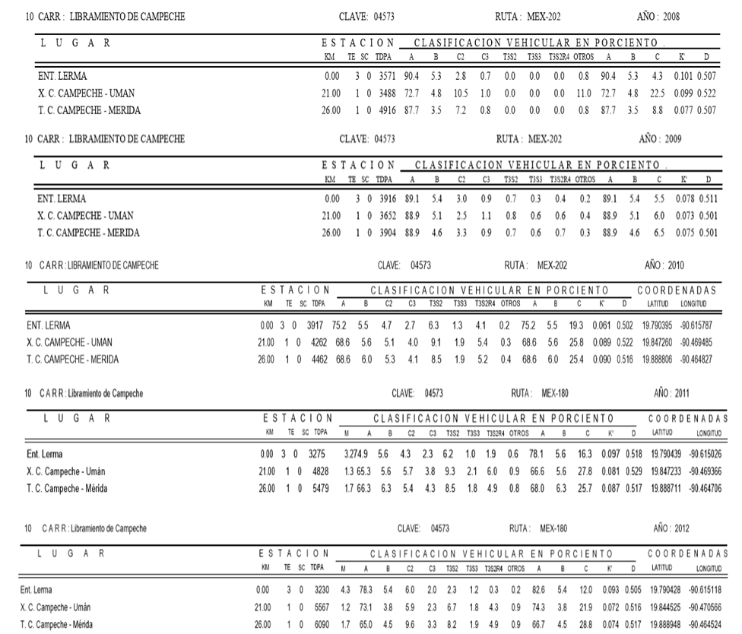
Para el aforo vehicular histórico se utilizaron la estimaciones de transito diario promedio anual (TDPA) publicadas por la SCT, se integran los Datos Viales obtenidos de la DGST (Dirección General de Servicios Técnicos), correspondientes a las publicaciones del periodo comprendido del 2008 a 2018.

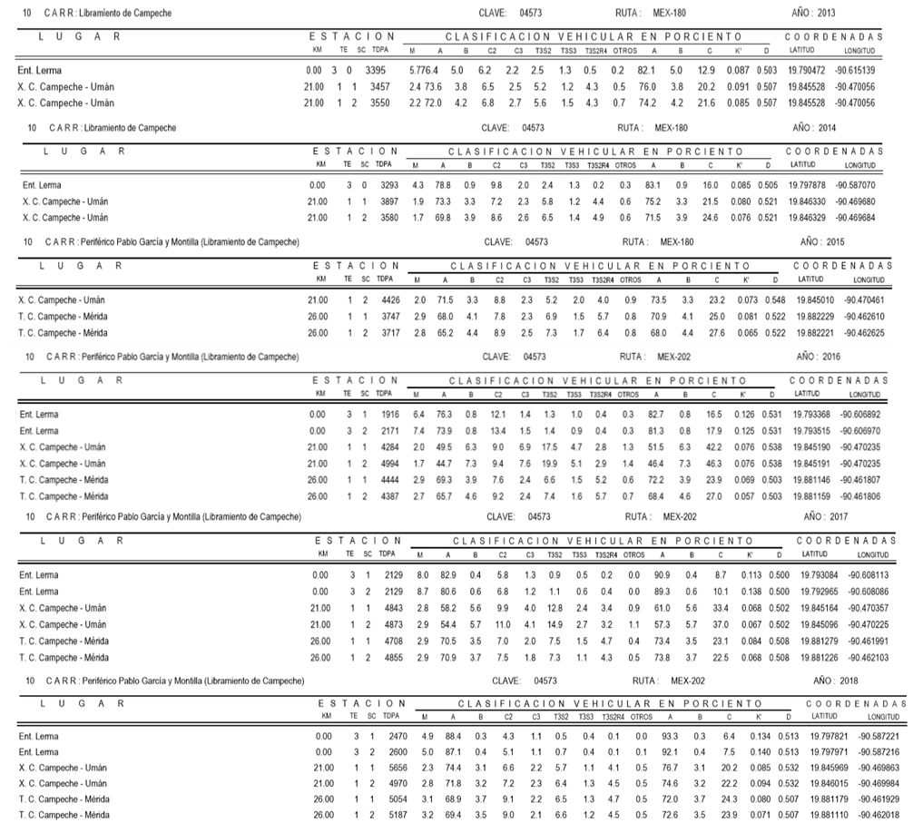
Tabla 9.Aforos históricos
La siguiente imagen muestra la ubicación geográfica de las estaciones de aforo de la Secretaría de Comunicaciones y Transporte donde se realizaron los conteos de aforos vehiculares publicados el año 2018 en la zona de influencia del tramo en estudio.
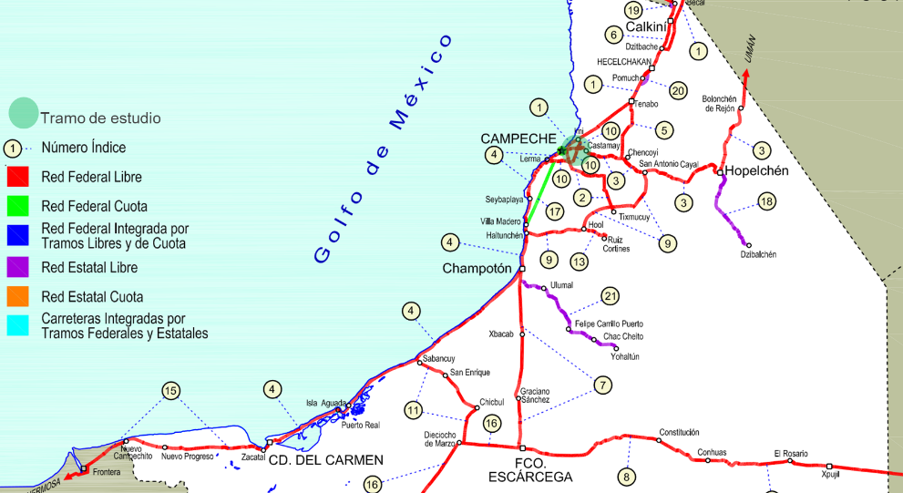
Ilustración 13.Ubicación de las estaciones de aforo 10 de SCT (Correspondiente al periférico Pablo García y Montilla).
Cabe destacar que no se cuenta con un aforo histórico para las principales vialidades de la ciudad de San Francisco de Campeche, por lo que resulto conveniente realizar un aforo vehicular en la Av. Siglo XXI y así completar un conteo de 24 horas.

Aforos actuales

Se realizaron estos aforos de forma manual para identificar cual es el comportamiento actual del tránsito en la Av. Siglo XXI. Los conteos se realizaron durante 7 días en las 24 horas del día, cada 15 minutos, con el objetivo de evaluar posibles intensidades de flujo.
Para determinar la ubicación de las estaciones de aforos se realizaron recorridos previos, y se seleccionaron tramos libres donde la visibilidad era óptima. Las estaciones son dos:
Estación No. 1: Salida de la colonia Concordia (km 0+000)
Estación No. 2: Salida de la colonia Siglo XXI (km 4+600)
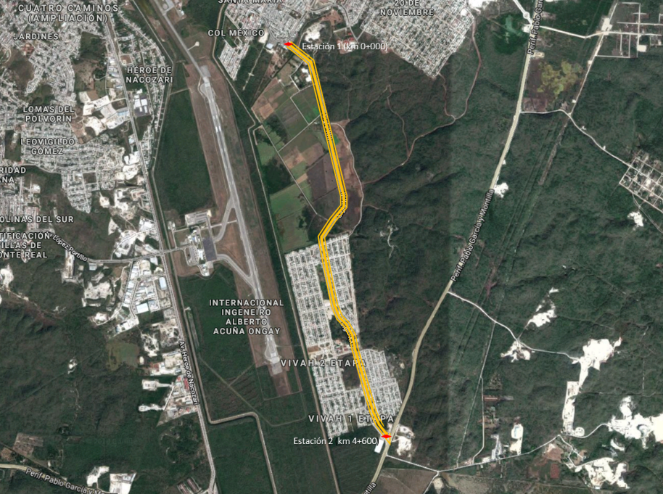
Ilustración 14. Ubicación de la Av. Siglo XXI
Como resultado de este estudio, se obtuvo un Tránsito Diario Promedio Anual (TDPA) para el año 2018 en ambos sentidos por estación de aforo, observando que se presenta un volumen vehicular con un TDPA de 977 vehículos en ambos sentidos.

Composición vehicular y direccional por sentido de circulación

AFOROS POR  SENTIDO DE CIRCULACIÓN | COMPOSICIÓN VEHICULAR |  |  | TDPA
 | A | B | C
 | Automóvil | Autobús | Camión
CONCORDIA - SIGLO XXI | 457 | 2 | 20 | 479
 | 95.38% | 0.38% | 4.24% | 100.00%
SIGLO XXI - CONCORDIA | 474 | 2 | 22 | 498
 | 95.38% | 0.38% | 4.23% | 100.00%
TOTAL DE TDPA |  |  |  | 977

Tabla 10.Composición vehicular por sentido de circulación de la Av. Siglo XXI del año 2018

Donde se observa mayor volumen vehicular es en el sentido Siglo XXI – Concordia con un volumen de TDPA de 497 vehículos y sentido Concordia – Siglo XXI un menor volumen con 480 vehículos como se desglosa en la siguiente tabla para el año 2018.

Periodización

Del aforo realizado se obtuvo el TDPA en la Av. Siglo XXI, en siete días de la semana las 24 horas del día, tal y como podemos observar en la tabla. El Transito Diario Promedio calculado en base al aforo fue de 977 vehículos del año 2018.
Horas del día | A | B | C2 | C3 | T3S2 | T3S3 | T3S2R4 | Total ambos sentidos
24 HORAS DEL DIA | 814 | 3 | 33 | 7 | 2 | 1 | 1 | 860
 | 796 | 4 | 32 | 12 | 1 | 0 | 0 | 845
 | 996 | 3 | 31 | 11 | 0 | 1 | 2 | 1044
 | 982 | 4 | 34 | 16 | 0 | 2 | 0 | 1039
 | 1,328 | 4 | 23 | 13 | 0 | 2 | 0 | 1370
 | 848 | 4 | 10 | 4 | 1 | 1 | 0 | 867
 | 759 | 4 | 27 | 9 | 3 | 5 | 4 | 812
TPDA |  |  |  |  |  |  |  | 977
Tabla 11. Periodización de Aforos
Se pudo analizar que en el horario de 9:00 a 13:00 hrs es donde se presenta el mayor flujo vehicular y en el horario de 15:00 a 18:00 hrs existe un flujo vehicular moderado; por lo que a estos períodos de tiempo se denominara como hora pico.
Variación horaria del tránsito observado sobre la Av. Concordia - Siglo XXI y Sentido Siglo XXI - Concordia

Gráfica 1.Variación horaria de Tránsito

Interacción oferta y demanda

La interacción entre la demanda de transporte (número de personas en transporte público y privado) y la oferta compuesta por las vialidades (caracterizadas por las condiciones físicas y geométricas) se traduce en velocidades, niveles de servicio y tiempos de recorrido. A partir de estos parámetros se determina la estimación de los Costos Generalizados de Viaje (CGV) que se integra por los costos totales en tiempo y de operación de los vehículos.
Con base en el método del vehículo flotante descrito en la Publicación Técnica No. 214 publicado por la SCT y del Instituto Mexicano del Transporte, se cronometro el tiempo de recorrido por cada tipo de vehículo. En caso de los automóviles y camiones de carga se realizó la medición por persecución, en el caso de los autobuses y/o transporte público se cronometro el tiempo de recorrido tomando el transporte como usuarios del mismo sin considerar los tiempos de ascenso y descenso de pasajeros, se obtuvo que en el Sentido de Siglo XXI – Av. Concordia los horarios presentan mayor tiempo de recorrido; mientras que en el Sentido de Av. Concordia a Siglo XXI estos tiempos son menores, como puede observarse en la Tabla 13.
A fin de realizar el análisis de interacción oferta-demanda de la Av. Siglo XXI se toman como insumo los datos obtenidos en los aforos manuales para el diagnóstico de la demanda como base para realizar el análisis costo beneficio.
Se presenta un nivel de servicio “C” con velocidades que oscilan entre 40 a 50 km/hr; lo que establece un flujo inestable como puede observarse en la Tabla y en la Imagen; con una operación del tránsito lento en ciertos horarios.
 | Velocidades (kilómetros/hora)
TDPA | Concordia- Siglo XXI |  |  | Siglo XXI - Concordia |  |  | Nivel de servicio
 | A | B | C | A | B | C
977 | 50 | 46 | 42 | 44 | 42 | 40 | c
Tiempos de recorrido (min/seg)
 | 5.20 | 9.40 | 13.50 | 6.24 | 10.00 | 14.10
Tabla 12.Interacción oferta-demanda en la Estación de Aforo

Gráfica 2. Interacción oferta-demanda en la Estación de Aforo
Estas velocidades son un promedio general de los vehículos que transitan todo el día sobre la Av. Siglo XXI, pero se dan ciertos horarios en los cuales por el tránsito de vehículos pesados como son los Autobuses de servicio público se generan congestionamientos, 9:00 a 13:00 hrs.
Por lo anterior, aunado a las malas condiciones que presenta la vialidad se generan demoras adicionales al propio costo generalizado de viaje de los usuarios, se sustenta claramente una problemática de tiempos para atender la demanda con las características de la oferta actual de infraestructura vial.
Costos de operación vehicular
Para calcular los costos de operación vehicular (COV) de las velocidades proyectadas y obtenidas mediante el software Highway Capacity software 2000(HCS2000), se utilizó el programa computacional Voc-Mex, en donde se ingresaron datos de insumos de precios de combustible, llantas, entre otros, los precios de mercado 2019.
Para lo cual se especificaron tres tipos de vehículos, que corresponden a los datos obtenidos de los aforos, que fueron tomados manualmente, que son los siguientes:
- Vehículo ligero.
- Vehículo de pasajeros.
- Vehículos de carga.
Esto en base a la información de la publicación técnica número 170, ENERO-FEBRERO 2018, artículo 1 del Instituto Mexicano del Transporte (IMT), “Costos de operación base de los vehículos representativos del transporte interurbano 2016”. Algunos parámetros utilizados en este fueron actualizados a precios 2019, para obtener un cálculo actualizado de los costos de operación vehicular y otros parámetros se investigaron en comercios de la ciudad.
A continuación se presenta la ficha técnica con la que fueron calculados los costos para cada tipo de vehículo.
Datos para el cálculo del costo de operación vehicular. Características de la carretera.
Concepto | Unidad de medida | Valor
Tipo de superficie | Código. 1-Pav. 0-No pav. | 1
Rugosidad promedio (IRI) | m/km | 5.00
Pendiente media ascendente | % | 0.00
Pendiente media descendente | % | 0.00
Proporción de viaje ascendente | % | 50.00
Curvatura horizontal promedio | Grados/km | 0.00 D
Sobre-elevación promedio(peralte) | Fracción | 0.00
Altitud del terreno | m | 0.00
Número efectivo de carriles | Código: 1-uno 0-más de uno | 0
Tabla 13.Datos para el cálculo del costo de operación vehicular
En base a la información que arroja el Voc-Mex los resultados obtenidos son los costos de operación vehicular.
Costos de operación vehicular
Concordia- Siglo XXI |  |  | Siglo XXI - Concordia
A | B | C | A | B | C
16.43 | 37.39 | 30.04 | 17.36 | 37.77 | 30.23
Tabla 14.costos de operación vehicular de la situación actual

Situación sin proyecto

Descripción de la situación optimizada

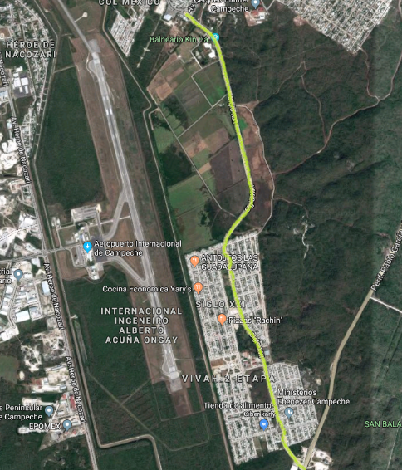
Consiste en mejorar la situación mediante inversiones marginales en las que se supone una rentabilidad evidente, en caso de no llevarse a cabo el proyecto. Estas medidas de optimización serán el reflejo de las condiciones de su superficie de rodamiento para mejorar su servicio, las cuales consisten en:
Ilustración 15. Av. Siglo XXI en situación optimizada

- Se aplicarán 87,400 m2 de riego de sello para mejorar la superficie de rodamiento en los 4.6 km de longitud de la avenida Siglo XXI, en el cual consiste aplicar mezcla de asfalto que se coloca en la vialidad una vez barrido y limpiado.
- Rehabilitaran 4,000 m2 de banquetas de concreto hidráulico en ambos sentidos de circulación, esto es: km 1+000 al km 2+000 en ambos sentidos de circulación. Con un ancho promedio de 2.00 m y una longitud de 1,000 m cada uno.
Concepto | Unidad | Cantidad | Precio unitario | Subtotal
Riego de impregnación | m2 | 87,400 | $ 24.37 | $ 2,129,938.00
Banquetas de concreto de 2.00 m de ancho | m2 | 4,000 | $ 218 | $ 872,000.00
Sub-total |  |  |  | $ 3,001,938.00
I.V.A 16% |  |  |  | $ 480,310.08
Total |  |  |  | $ 3,482,248.08
Tabla 15. Componentes de la situación optimizada
La Av. Siglo XXI cuenta con un Índice de Rugosidad Internacional (IRI) de 4, así como un nivel de servicio “C” de acorde a lo que indica el Manual de Proyecto Geométrico de Carreteras 2018 publicado por la SCT, lo que indica que el flujo es estable , los conductores perciben restricciones tanto para elegir su velocidad como para efectuar maniobras de cambio de carril de rebase; se obtiene una velocidad de operación satisfactoria; ya que esta avenida se encuentra dentro de la zona conurbana en donde los carriles laterales son utilizados como estacionamiento de las casas habitaciones , así como los diferentes topes y pasos peatonales que se encuentran a lo largo de este tramo.
Aun con estas medidas no se incrementaran significativamente las velocidades teniéndose mínima reducción de tiempos de recorrido lo cual repercute en los costos generalizados de viaje, manteniéndose la capacidad de la carretera. De acuerdo al Manual de Proyectos Geométricos de Carreteras publicado por la Secretaria de Comunicaciones y Transportes (SCT) de 2018, el nivel de servicio de la avenida Siglo XXI es “C” como puede observarse las velocidades oscilan entre los 53 km/hr a 42 km/hr, como se muestra a continuación en la siguiente tabla:

Año | Velocidad y tiempo de recorrido con optimización
 | Concordia – Siglo XXI |  |  |  |  |  |  | Siglo XXI - Concordia
 | Velocidad (km/hr) |  |  | Tiempo (min/seg) |  |  | Nivel de servicio | Velocidad (km/hr) |  |  | Tiempo (min/seg)
 | A | B | C | A | B | C |  | A | B | C | A | B | C | Nivel de servicio
2019 | 53 | 50 | 45 | 0.09 | 0.09 | 0.10 | c | 46 | 44 | 42 | 0.10 | 0.10 | 0.11 | c
Tabla 16. Velocidades de la situación optimizada

Análisis de la oferta

Dado que las mejoras que se plantean implementar no modifican la vialidad existente, lo cual la avenida Siglo XXI, queda de la misma manera que en la situación actual, reduciendo sólo el IRI de esta vialidad.
La avenida siglo XXI ubicada en km 0+000 al km 4+600, tiene una longitud de 4,6 km aproximadamente, es una vialidad con mantenimiento de slurry al pavimento asfaltico, con un ancho de corona de 22.50 m, con dos carriles de circulación por sentido de 9.5 m, dividido por un camellón central de 3.5 m. de ancho con pasto San Agustín, con un IRI de 4.
Cuenta con guarniciones de concreto y banquetas de 2.0 m de ancho, en toda su longitud, al inicio del tramo cuenta con glorieta, un paso peatonal de concreto a la altura del balneario Kin-Ha; así mismo, a la entrada de U.H siglo XXI (km 2 + 100) hasta el entronque del periférico Pablo García y Montilla (km 4 + 600) hay dos glorietas distribuidas, dos pasos peatonales de concreto y 3 topes; dicha avenida en toda su longitud tiene luminarias.
Esta vialidad no cuenta con drenaje a lo largo de su longitud.
Concepto | Av. Siglo XXI
Longitud (km) | 4.6
Tipo de carretera | C
Ancho de sección (m) | 19
Número de carriles | 4 (2 por sentido )
Ancho de carril (m) | 9.5
Camellón central (m) | 3.5
Acotamientos (m) | No
Tipo de terreno | Plano
Índice de rugosidad (IRI) | 4.0
Velocidad de operación (km/hr) | 60 km/hr
Tabla 17. Características Físicas y geométricas de la situación optimizada

Análisis de la demanda

A continuación se detallan la composición vehicular, los TDPA para ambos sentidos de circulación de la avenida.
Sentidos de la vialidad | TDPA | Clasificación vehicular
 |  | Automóvil | Autobús | Camiones
 |  | A | B | C
Concordia – Siglo XXI | 493 | 471 | 2 | 21
Composición vehicular | 100% | 95.55% | 0.40% | 4.25%
Siglo XXI - Concordia | 513 | 488 | 2 | 23
Composición vehicular | 100% | 95.12% | 0.38% | 4.44%

Tabla 18.TDPA y composición vehicular por sentido de circulación

Tasa media de crecimiento anual

De acuerdo a estimaciones del Centro de Estudios de las Finanzas Públicas (CEFP) se utilizó el crecimiento promedio anual del PIB del 3% para el año 2018-2019.

Proyección de la demanda

Se proyectó el horizonte de evaluación, en base a la tasa de 3%, para el tramo definido, de acorde a su sentido de circulación.
Por lo que para el sentido de Concordia – Siglo XXI se observa un tránsito de 493 vehículos para el año 2019 y para el año 2034 se tendrá un TPDA de 769 vehículos y para sentido Siglo XXI –Concordia se tienen 513 vehículos y para el año 2034 se tendrá un TPDA 799, como puede observarse en la siguiente tabla:

TPDA POR SENTIDO DE CIRCULACIÓN
AÑO | Sentido Concordia – Siglo XXI |  |  |  | Sentido Siglo XXI- Concordia |  |  |  | TDPA  Total
 | Automóvil | Autobús | Camiones | TDPA | Automóvil | Autobús | Camiones | TDPA
 | A | B | C |  | A | B | C
2019 | 471 | 2 | 21 | 493 | 488 | 2 | 23 | 513 | 1006
2020 | 485 | 2 | 21 | 508 | 503 | 2 | 23 | 528 | 1036
2021 | 499 | 2 | 22 | 523 | 518 | 2 | 24 | 544 | 1068
2022 | 514 | 2 | 23 | 539 | 533 | 2 | 25 | 561 | 1100
2023 | 530 | 2 | 23 | 555 | 549 | 2 | 26 | 577 | 1133
2024 | 546 | 2 | 24 | 572 | 566 | 2 | 26 | 595 | 1167
2025 | 562 | 2 | 25 | 589 | 583 | 2 | 27 | 612 | 1202
2026 | 579 | 3 | 25 | 607 | 600 | 3 | 28 | 631 | 1238
2027 | 596 | 3 | 26 | 625 | 618 | 3 | 29 | 650 | 1275
2028 | 614 | 3 | 27 | 644 | 637 | 3 | 30 | 669 | 1313
2029 | 633 | 3 | 28 | 663 | 656 | 3 | 30 | 689 | 1352
2030 | 652 | 3 | 29 | 683 | 676 | 3 | 31 | 710 | 1393
2031 | 671 | 3 | 29 | 703 | 696 | 3 | 32 | 731 | 1435
2032 | 691 | 3 | 30 | 725 | 717 | 3 | 33 | 753 | 1478
2033 | 712 | 3 | 31 | 746 | 738 | 3 | 34 | 776 | 1522
2034 | 733 | 3 | 32 | 769 | 761 | 3 | 35 | 799 | 1568

Tabla 19. Proyección de la demanda de la situación optimizada

Interacción Oferta-Demanda

Aun con las medidas de optimización realizadas a esta vialidad no se mejoraron las condiciones de operación de los vehículos, lo cual redujeron de manera marginal los tiempos de recorrido y los costos de operación, teniéndose un nivel de servicio “C”.
La Av. Siglo XXI, cuenta con áreas urbanizadas destinadas para uso habitacional, la cual se inunda en temporada de lluvia en su parte más conurbada, ya que carece de drenaje, esto provoca que la avenida sea intransitable y el flujo vehicular se vea paralizado hasta que baje la contingencia del mismo.
De acuerdo al manual de Proyectos Geométricos de Carreteras publicado por la secretaria de comunicaciones y transporte de 2018, en el apartado J.1.7.7. En el cual se especifica los niveles de servicio, por lo que a esta vialidad tiene una nivel “C” ya que sus velocidades oscilan entre 42 km/hr hasta de 53 km/hr, con flujo vehicular estable.
Las velocidades con que circulan los vehículos con la optimización no se consideran adecuadas para el correcto funcionamiento, por que implican un bajo nivel de servicio, además de que el usuario que transita por vialidades urbanizadas primarias busca continuidad, comodidad, seguridad y rapidez en sus viajes, lo cual no se con la medida implementada.
Con tiempos de recorrido altos. Como a continuación se detalla:
Velocidad promedio en ambos sentidos de circulación
AÑO | Sentido Concordia – Siglo XXI |  |  |  |  |  | Nivel de servicio | Sentido Siglo XXI- Concordia |  |  |  |  |  | Nivel de servicio
 | Velocidad Km/hr |  |  | Tiempo (hora) |  |  |  | Velocidad Km/hr |  |  | Tiempo (hora)
 | A | B | C | A | B | C |  | A | B | C | A | B | C
2019 | 53 | 50 | 45 | 0.09 | 0.09 | 0.10 | C | 46 | 44 | 42 | 0.10 | 0.10 | 0.11 | C
2020 | 51 | 49 | 44 | 0.09 | 0.09 | 0.11 | C | 45 | 43 | 41 | 0.10 | 0.11 | 0.11 | C
2021 | 50 | 47 | 42 | 0.09 | 0.10 | 0.11 | C | 43 | 41 | 40 | 0.11 | 0.11 | 0.12 | C
2022 | 49 | 46 | 41 | 0.09 | 0.10 | 0.11 | C | 42 | 40 | 38 | 0.11 | 0.11 | 0.12 | C
2023 | 47 | 44 | 40 | 0.10 | 0.10 | 0.12 | C | 41 | 39 | 37 | 0.11 | 0.12 | 0.12 | C
2024 | 46 | 43 | 39 | 0.10 | 0.11 | 0.12 | C | 40 | 38 | 36 | 0.12 | 0.12 | 0.13 | C
2025 | 44 | 42 | 38 | 0.10 | 0.11 | 0.12 | C | 39 | 37 | 35 | 0.12 | 0.12 | 0.13 | C
2026 | 43 | 41 | 37 | 0.11 | 0.11 | 0.13 | C | 37 | 36 | 34 | 0.12 | 0.13 | 0.13 | C
2027 | 42 | 39 | 36 | 0.11 | 0.12 | 0.13 | C | 36 | 35 | 33 | 0.13 | 0.13 | 0.14 | C
2028 | 41 | 38 | 34 | 0.11 | 0.12 | 0.13 | C | 35 | 34 | 32 | 0.13 | 0.14 | 0.14 | C
2029 | 39 | 37 | 33 | 0.12 | 0.12 | 0.14 | C | 34 | 33 | 31 | 0.13 | 0.14 | 0.15 | C
2030 | 38 | 36 | 33 | 0.12 | 0.13 | 0.14 | C | 33 | 32 | 30 | 0.14 | 0.14 | 0.15 | C
2031 | 37 | 35 | 32 | 0.12 | 0.13 | 0.15 | C | 32 | 31 | 29 | 0.14 | 0.15 | 0.16 | C
2032 | 36 | 34 | 31 | 0.13 | 0.14 | 0.15 | C | 31 | 30 | 29 | 0.15 | 0.15 | 0.16 | C
2033 | 35 | 33 | 30 | 0.13 | 0.14 | 0.15 | C | 30 | 29 | 28 | 0.15 | 0.16 | 0.17 | C
2034 | 34 | 32 | 29 | 0.14 | 0.14 | 0.16 | C | 30 | 28 | 27 | 0.16 | 0.16 | 0.17 | C

Tabla 20. Velocidades de circulación en la interacción- oferta-demanda

Costos de operación vehicular

Para calcular los costos de operación vehicular (COV) de las velocidades proyectadas y obtenidas mediante el software Highway Capacity Software 2000(HCS2000), se utilizó el programa computacional Voc-Mex, teniendo como insumos para dicho programa los precios de combustible, llantas, entre otros, los precios de mercado 2019.
Se definieron tres tipos de vehículos, que corresponden a los tipos de los datos de aforo, que fueron tomados manualmente, que son los siguientes:
- Vehículo ligero.
- Vehículo de pasajeros.
- Vehículos de carga.
Esto en base a la información de la publicación técnica número 170, ENERO-FEBRERO 2018, artículo 1 del Instituto Mexicano del Transporte (IMT), “Costos de operación base de los vehículos representativos del transporte interurbano 2016”. Algunos parámetros utilizados en este fueron actualizados a precios 2019, para obtener un cálculo actualizado de los costos de operación vehicular y otros parámetros se investigaron en comercios de la ciudad.
A continuación se presenta la ficha técnica con la que fueron calculados los costos para cada tipo de vehículo.
Datos para el cálculo del costo de operación vehicular. Características de la carretera.
Concepto | Unidad de medida | Valor
Tipo de superficie | Código. 1-Pav. 0-No pav. | 1
Rugosidad promedio (IRI) | m/km | 4.00
Pendiente media ascendente | % | 0.00
Pendiente media descendente | % | 0.00
Proporción de viaje ascendente | % | 50.00
Curvatura horizontal promedio | Grados/km | 0.00 D
Sobre-elevación promedio(peralte) | Fracción | 0.00
Altitud del terreno | m | 0.00
Número efectivo de carriles | Código: 1-uno 0-más de uno | 0
Tabla 21.Caracteristicas físicas y geométricas
Costos unitarios para el cálculo del costo de operación vehicular, por tipo de vehículo.
Concepto | Unidad | Tipo A | Tipo B | Tipo C
Precio del vehículo nuevo | $ | 822,900.00 | 3,903,086.00 | 895,000.00
Costo del combustible | $/litro | 19.02 | 20.92 | 20.92
Costo de los lubricantes | $/litro | 95.00 | 109.60 | 95.00
Costo por llanta nueva | $/llanta | 2,450.00 | 2,667.52 | 2,667.20
Tiempo de los operarios | $/hora | 50.25 | 50.25 | 50.25
Mano de obra de mantenimiento | $/hora | 1,037.00 | 1,300.00 | 1,100.00
Tabla 22.Costos unitarios del coto de operación vehicular-Elaboración propia con base a los resultados obtenidos en el software VOCMEX

En base a la información que arroja el Voc-Mex los resultados obtenidos son los costos de operación vehicular ($), por tipo de vehículo (pesos 2019).
Año | Costos de operación vehicular($/km)  Concordia-Siglo XXI |  |  | Costos de operación vehicular(($/km)  Siglo XXI - Concordia
 | Tipo A | Tipo B | Tipo C | Tipo A | Tipo B | Tipo C
2019 | $15.45 | $34.97 | $27.96 | $16.28 | $35.51 | $28.17
2020 | $15.66 | $35.03 | $28.01 | $16.57 | $35.61 | $28.24
2021 | $15.78 | $35.24 | $28.17 | $16.88 | $35.83 | $28.37
2022 | $15.89 | $35.32 | $28.24 | $17.04 | $35.96 | $28.60
2023 | $16.15 | $35.51 | $28.37 | $17.22 | $36.09 | $28.69
2024 | $16.28 | $35.61 | $28.52 | $17.40 | $36.24 | $28.78
2025 | $16.72 | $35.72 | $28.60 | $17.59 | $36.39 | $28.97
2026 | $16.88 | $35.83 | $28.69 | $18.01 | $36.55 | $29.08
2027 | $17.04 | $36.09 | $28.78 | $18.23 | $36.91 | $29.30
2028 | $17.22 | $36.24 | $29.08 | $18.46 | $37.11 | $29.42
2029 | $17.59 | $36.39 | $29.30 | $18.71 | $37.32 | $29.55
2030 | $17.80 | $36.55 | $29.30 | $19.25 | $37.55 | $29.83
2031 | $18.01 | $36.91 | $29.42 | $19.54 | $37.79 | $29.98
2032 | $18.23 | $37.11 | $29.55 | $19.85 | $38.05 | $29.98
2033 | $18.46 | $37.32 | $29.83 | $20.18 | $38.33 | $30.31
2034 | $18.71 | $37.55 | $29.98 | $20.18 | $38.63 | $30.49
Tabla 23.Costos de operación vehicular -Elaboración propia con base a los resultados obtenidos en el software VOCMEX

Costo por tiempo de viaje de los pasajeros

El segundo insumo importante es el valor del tiempo se tomó en base al año 2018, ya que aún no se ha actualizado al año 2019, el cual tiene un valor de $ 50.25 para viajes. Para fines de esta Evaluación Socioeconómica de Proyectos no se hizo distinción entre el tiempo de trabajo y tiempo de viaje por placer, puesto que no es metodológicamente correcto aplicar este criterio ya que es subjetivo el poder valorar cuál de los dos conceptos es de mayor valor.
Para los costos por tiempo de viaje, se obtuvieron mediante el cálculo del tiempo de viaje por pasajero por tipo de vehículo (se estableció un número de pasajeros de acuerdo a lo observado en campo), en el caso de los vehículos ligeros o tipo A, se utilizó el parámetro de 2 pasajeros; para los autobuses de pasajeros o vehículos B, se utilizó un nivel de ocupación de 23 pasajeros incluido el chofer y en caso de los vehículos tipo c o camiones de carga 1 pasajero, solamente el conductor del vehículo sin acompañante.
Se hace mención que el número de conductores ya se encuentran contabilizados en el cálculo realizado por el Voc-Mex por lo que no se tomaran en cuenta en este punto. Como se muestra en la tabla:

Año | Costos por tiempo de recorrido (*mpd)  Concordia-Siglo XXI |  |  | Costos por tiempo de recorrido (*mpd)  Siglo XXI - Concordia
 | Tipo A | Tipo B | Tipo C | Tipo A | Tipo B | Tipo C
2019 | 4.11 | 0.22 | $ - | 4.91 | 0.25 | $ -
2020 | 4.36 | 0.23 | $ - | 5.21 | 0.26 | $ -
2021 | 4.62 | 0.25 | $ - | 5.52 | 0.28 | $ -
2022 | 4.90 | 0.26 | $ - | 5.86 | 0.30 | $ -
2023 | 5.20 | 0.28 | $ - | 6.22 | 0.32 | $ -
2024 | 5.52 | 0.29 | $ - | 6.59 | 0.33 | $ -
2025 | 5.85 | 0.31 | $ - | 7.00 | 0.35 | $ -
2026 | 6.21 | 0.33 | $ - | 7.42 | 0.38 | $ -
2027 | 6.59 | 0.35 | $ - | 7.87 | 0.40 | $ -
2028 | 6.99 | 0.37 | $ - | 8.35 | 0.42 | $ -
2029 | 7.42 | 0.40 | $ - | 8.86 | 0.45 | $ -
2030 | 7.87 | 0.42 | $ - | 9.40 | 0.48 | $ -
2031 | 8.35 | 0.45 | $ - | 9.97 | 0.51 | $ -
2032 | 8.85 | 0.47 | $ - | 10.58 | 0.54 | $ -
2033 | 9.39 | 0.50 | $ - | 11.23 | 0.57 | $ -
2034 | 9.97 | 0.53 | $ - | 11.91 | 0.60 | $ -
Tabla 24.Costos por tiempo de recorrido por sentido de circulación de la situación optimizada

Costos generalizados de viaje.

Obteniéndose con estos datos los costos generalizados de viaje (COV’s) al año.

Año | Costos generalizados de viaje (mdp)  Concordia-Siglo XXI |  |  | Costos generalizados de viaje (mdp)  Siglo XXI - Concordia
 | Tipo A | Tipo B | Tipo C | Tipo A | Tipo B | Tipo C
2019 | $13.71 | $0.20 | $0.97 | $15.14 | $0.21 | $1.07
2020 | $14.34 | $0.21 | $1.00 | $15.89 | $0.22 | $1.11
2021 | $14.91 | $0.22 | $1.03 | $16.69 | $0.23 | $1.15
2022 | $15.52 | $0.23 | $1.07 | $17.41 | $0.24 | $1.19
2023 | $16.26 | $0.24 | $1.10 | $18.15 | $0.26 | $1.23
2024 | $16.93 | $0.25 | $1.14 | $18.94 | $0.27 | $1.27
2025 | $17.91 | $0.26 | $1.18 | $19.77 | $0.28 | $1.32
2026 | $18.67 | $0.27 | $1.22 | $20.86 | $0.29 | $1.36
2027 | $19.47 | $0.29 | $1.26 | $21.80 | $0.31 | $1.41
2028 | $20.31 | $0.30 | $1.31 | $22.80 | $0.32 | $1.46
2029 | $21.39 | $0.31 | $1.36 | $23.85 | $0.34 | $1.51
2030 | $22.34 | $0.33 | $1.40 | $25.27 | $0.35 | $1.57
2031 | $23.34 | $0.34 | $1.45 | $26.48 | $0.37 | $1.63
2032 | $24.39 | $0.36 | $1.50 | $27.76 | $0.39 | $1.68
2033 | $25.50 | $0.38 | $1.56 | $29.12 | $0.41 | $1.74
2034 | $26.68 | $0.40 | $1.62 | $30.12 | $0.43 | $1.81
Tabla 25. Costos Generalizados de Viaje

Costos de Conservación y Mantenimiento

En la siguiente tabla podemos observar los costos de mantenimiento y la periodicidad de ejecución del mismo, acorde a cada tipo de mantenimiento.
Conceptos | Inversión | Años
Normal | $0.83 | Cada año
Rutinaria | $3.50 | 2024,2034
Reconstrucción | $40.67 | 2029
Tabla 26.Costos Paramétricos de Conservación y Mantenimiento (en millones de pesos).

Alternativas de solución

Alternativa 1

A continuación se plantean dos alternativas de solución a fin de responder a la problemática que se expone.
Alternativa 1, “Av. Crecer en Grande” ubicado en la ciudad de San Francisco de Campeche, consistirá una vialidad de concreto hidráulico, con un ancho corona de 33.00 metros, carretera tipo B con un ancho de calzada de 13.50 m que aloja 3 carriles de circulación dos de ellos de 3.50 m y uno de 4.50 m cada uno, con banquetas de 2 m. y un camellón central con un ancho de 6.00 metros.
Costo de inversión de $ 119, 738,278.06 pesos con IVA incluido.
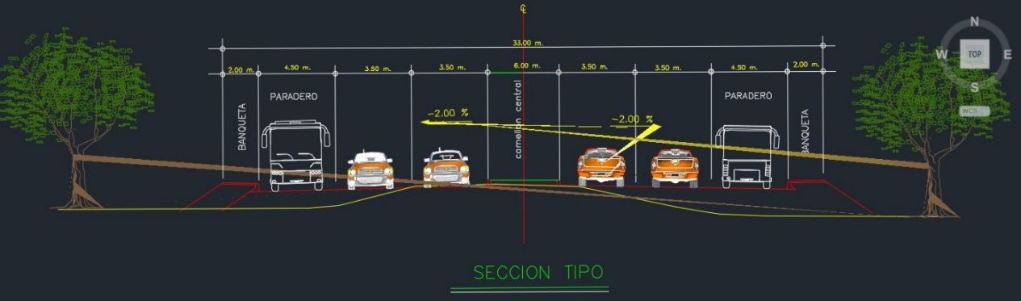
Ilustración 16.Sección de la alternativa 1
Ventajas:
- Corrige el problema de capacidad.
- Es una opción viable de largo plazo.
- Mejora la velocidad y condiciones de operación.
- Mejora la seguridad del usuario.
- Costo de mantenimiento es menor (solo se requiere subsanar detalles de sellado de juntas a intervalos de 5 a 10 años)

Desventajas:
- Costo de inversión mayor

Alternativa 2

Alternativa 2, “Av. Crecer en Grande” ubicado en la ciudad de San Francisco de Campeche, consistirá una vialidad de pavimento asfaltico, con un ancho corona de 33.00 metros, carretera tipo B con un ancho de calzada de 13.50 m que aloja 3 carriles de circulación dos de ellos de 3.50 m y uno de 4.50 m cada uno, con banquetas de 2 m. y un camellón central con un ancho de 6.00 metros.
Costo de inversión de $ 106, 765,359.54 pesos con IVA incluido.
Ilustración 17.Sección de la alternativa 2
Ventajas:
- Corrige el problema de capacidad.
- Es una opción viable de largo plazo.
- Mejora la velocidad y condiciones de operación.
- Mejora la seguridad del usuario.
- Costo de inversión menor
Desventajas:
- Costo de mantenimiento es mayor

Debido a que con ambas opciones se obtiene el mismo beneficio, pero con diferente vida útil, se utilizó el costo anual equivalente (CAE) para determinar la alternativa de menor costo. A continuación se presenta el análisis de CAE y sus resultados.
Ante el análisis para las dos alternativas, se llega la conclusión que la Alternativa 2, “Av. Crecer en Grande” ubicado en la ciudad de San Francisco de Campeche, de pavimento asfaltico, es la más viable, ya que soluciona la problemática del nivel de servicio y proporciona una vía adecuada al flujo vehicular que se presenta en la optimización. Adicional, el costo es menor.

Situación con el PPI

Alineación Estratégica

El objetivo de la “Av. Crecer en Grande”, ubicado en la ciudad de San Francisco de Campeche, Campeche, es mejorar la velocidad y la seguridad de los usuarios que habitan en el sector oriente con dirección al Periférico “Pablo García y Montilla”.
Proyecto de Nación 2018-2024
Dentro del de Sector Infraestructura del Proyecto de Nación 2018-2024, se encuentra el Proyecto de Carreteras
Objetivo principal: Construir, modernizar, y darle conservación a la infraestructura carretera con que cuenta el país.
Objetivo General: Construir, modernizar, reconstruir y darle la conservación adecuada a la red carretera federal, que permita, por una parte, incrementar la competitividad del país en el contexto internacional y, simultáneamente, abatir los sobrecostos de transporte, así como construir, modernizar, reconstruir y conservar la red de caminos alimentadores y rurales, de tal manera que permita la comunicación en cualquier época del año, en especial a las comunidades que presentan los índices más altos de marginación y de población indígena.
Es necesario destacar que se realiza la alineación al proyecto de Nación, debido a que al momento de elaborar este documento, no se cuenta con un Plan de Desarrollo Nacional.
Programa Nacional de Infraestructura Carretera 2018-2024
De igual forma se encuentra alineado al Programa Nacional de Infraestructura Carretera 2018-2024 los siguientes objetivos de estrategia nacional:
- Lograr el desarrollo regional y el ordenamiento territorial de la nación, con visión de largo plazo.
- Transitar hacia una red intermodal de comunicaciones y transportes integral, eficiente, sustentable, Segura y moderna.
- Garantizar una infraestructura carretera que se vincule -sin cuellos de botella ni sitios de conflicto sin solución de continuidad- con las infraestructuras de puertos, vías férreas y aeropuertos y sin zonas de riesgo, y que incorpore el equipamiento conveniente para la conectividad de las telecomunicaciones modernas.
- Resolver los puntos de conflicto con la infraestructura de las zonas urbanas, que permita el tránsito ágil y seguro de personas y bienes por el territorio nacional y que dé a toda la posibilidad personal, comercial, cultural y política de conectarse con el resto de los mexicanos y con el mundo.
El Programa Nacional de Infraestructura Carretera 2018-2024, establece tres prioridades:
- Conservación y el mantenimiento de toda la infraestructura existente y terminación de las obras útiles, suspendidas o en proceso.
- Construcción de caminos pavimentados para todas las cabeceras municipales que carecen de ellos, con mano de obra local y bajo la administración de las autoridades comunales.
- Plan Nacional de Carreteras Federales. Dará atención prioritaria a las zonas del país donde la infraestructura carretera no ha llegado.

Plan Estatal de Desarrollo del estado de Campeche 2015 – 2021
Estrategia:
6.2.2.5. Desarrollar la Infraestructura Carretera.
Líneas de acción:
6.2.2.5.1. Ampliar y modernizar los ejes troncales transversales longitudinales del Estado, así como las carreteras interestatales.
6.2.2.5.2. Ampliar y modernizar las carreteras estatales.
6.2.2.5.4. Mejorar la red estatal de caminos rurales.
6.2.2.5.5. Conservar en buenas condiciones los caminos rurales de las zonas más marginadas del Estado.
6.2.2.5.6. Garantizar una mayor seguridad en las vías de comunicación

Descripción física y ubicación geográfica del proyecto

Objetivo General
Mejorar la velocidad y el nivel de servicio para seguridad de los usuarios que circulan en el sector oriente de la ciudad de San Francisco de Campeche, para atender de manera eficiente la creciente demanda y solucionar los problemas de costos generalizados de viaje (CGV´s) ofreciendo una nueva vía de comunicación.

Propósito
Con la realización del proyecto de la “Av. Crecer en Grande” la población del sector oriente se verá beneficiada en los siguientes aspectos:
- Mejorar las condiciones actuales de infraestructura vial de esa zona de la ciudad
- Establecer zonas seguras de circulación vehicular y peatonal a los usuarios al disminuirse la posibilidad de accidentes por maniobras de rebase.
- Mejorar las condiciones de operación de los vehículos, determinando mayor movilidad en esa zona de la ciudad
- Aumentar las velocidades de operación.
- Reducir los tiempos de recorrido.
- Reducir los costos de operación de los diferentes tipos de vehículos.
- Mejorar los niveles de servicio

Componentes
Los componentes del proyecto de la “Av. Crecer en Grande” de la Ciudad de San Francisco de Campeche, Campeche, se presentan a continuación:
Componente | Metas | Unidad de medida
Terracerías | 58,486.89 | m2
Obras de drenaje | 345.60 | m2
Pavimentos | 40,763.59 | m2
Banquetas y Guarniciones | 7,089.32 | m2
Paraderos | 8.00 | pzas
Alumbrado público | 45.00 | pzas
Señalización | 45.00 | pzas
Ilustración 18.Componentes y metas del PPI- Fuente: Elaboración propia con base en los estudios de ingeniería del proyecto.
En la siguiente figura se presenta a la sección transversal de la construcción de la “Av. Crecer en Grande”.
Ilustración 19.Corte de sección transversal de la Av. Crecer en Grande- Elaboración propia, con información proporcionada por la SDUOPI.

Teniendo las siguientes características físicas y operativas:
Concepto | Descripción
Longitud (km) | 1.772
Tipo de carretera | A
Ancho de sección (m) | 11.5
Número de carriles | 6 (3 por sentido)
Ancho de carril (m) | 4 de 3.5 m y 2 de 4.5
Acotamientos | Si (0.5 metros x lado)
Tipo de terreno | Plano a ligeramente ondulado
Camellón central | 6 m
Índice de rugosidad (IRI) | 3
Curvatura máxima | 4.25 grados
Pendiente gobernadora | 4%
Pendiente máxima | 6%
Sobreelevación máxima | 10%
Tabla 27.Características físicas y operativas del PPI- Fuente: Estudio de pavimentos, proporcionada por SDUOPI.

Calendario de Actividades
Las principales acciones a realizar del proyecto se han programado en el calendario físico financiero:

Componentes |  | Inversión (Incluye IVA) | CALENDARIO FISICO/FINANCIERO
 |  |  | 1 | 2 | 3 | 4 | 5 | 6 | 7 | 8 | 9
1 | Terracerías | 58,358,317.67
2 | Pavimentos | 31,852,567.55
3 | Obras de drenaje | 2,531,221.85
4 | Banquetas y Guarniciones | 7,115,377.64
 | Paraderos | 1,839,804.47
6 | Alumbrado público | 4,300,736.39
7 | Señalización (vertical y horizontal fijo) | 767,333.97
Avance Financiero ($) |  | 106,765,359.54 | 32,029,607.86 | 10,676,535.95 | 10,676,535.95 | 10,676,535.95 | 10,676,535.95 | 10,676,535.95 | 10,676,535.95 | 5,338,267.98 | 5,338,267.98
Avance Físico (%) |  | 100% | 30% | 10% | 10% | 10% | 10% | 10% | 10% | 5% | 5%
Tabla 28.Calendario Físico Financiero del PPI -Fuentes: Elaboración propia con base en el estudio de ingeniería del proyecto.

Tipo de proyecto o programa.
Se trata de un proyecto de infraestructura económica para la producción de bienes y servicios en el sector comunicaciones y transportes.

Localización Geográfica
El proyecto se ubica en la ciudad de San Francisco de Campeche, Campeche, de acuerdo a las coordenadas de la siguiente tabla:

 | Inicio del trazo  Km 0+000 | Final del trazo  Km 1+772
Latitud | 19.819363° | 19.824571°
Longitud | -90.491612° | -90.477256°
Tabla 29.Ubicación del PPI de acuerdo a sus coordenadas.- Fuente: Elaboración propia, con información proporcionada del estudio de ingeniería del proyecto.

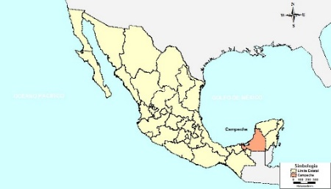
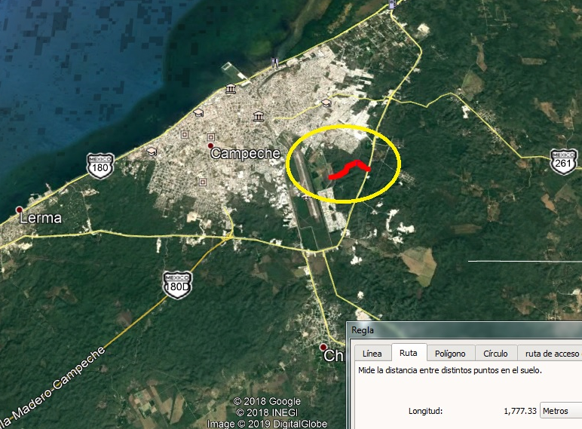

Ilustración 20.Ubicación geográfica del PPI- Fuente: Elaboración propia Unippip.

Vida Útil y su horizonte de evaluación.

El horizonte de evaluación del proyecto es de 16 años, en tanto que la vida útil del proyecto es de 15 años, debido a que el primer año se realizará el proyecto.
De igual forma su vida útil puede prolongarse en función de la aplicación de un mantenimiento adecuado.

Capacidad Instalada
De acuerdo con el estudio de ingeniería carretero, se estimó que la capacidad de operación del proyecto de la carretera es de un TDPA de 2,846, presentará un nivel de servicio “A”, medida cualitativa de la operación del tránsito sobre una vía, que corresponde a la condición de flujo libre.

Metas Anuales y Totales de Producción
Las metas físicas esperadas con la ejecución del proyecto son las siguientes:
AÑO | OBRAS POR REALIZAR | LONGITUD
2019 | Construcción de la “Av. Crecer en Grande” | 1.772 kms
Tabla 30.Metas físicas del PPI
Las metas anuales de producción al año del proyecto, consiste en la cantidad de viajes que se realizarán con proyecto.
En este sentido, dicho aforo vehicular y su nivel de servicio en su horizonte de evaluación se puede consultar en la tabla siguiente:
Año |  | Aforo Vehicular (ambos sentidos) | Nivel de Servicio
0 | 2019 | 257,112 | A
1 | 2020 | 264,826 | A
2 | 2021 | 272,770 | A
3 | 2022 | 280,953 | A
4 | 2023 | 289,382 | A
5 | 2024 | 298,064 | A
6 | 2025 | 307,005 | A
7 | 2026 | 316,216 | A
8 | 2027 | 325,702 | A
9 | 2028 | 335,473 | A
10 | 2029 | 345,537 | A
11 | 2030 | 355,903 | A
12 | 2031 | 366,581 | A
13 | 2032 | 377,578 | A
14 | 2033 | 388,905 | A
15 | 2034 | 400,572 | A
Tabla 31. Aforo vehicular anual del PPI

Beneficios anuales y totales en el horizonte de evaluación.
Los beneficios del proyecto se estimaron en función del ahorro en tiempo de viaje de los usuarios en términos monetarios y de los ahorros en costos de operación vehicular, mismos que se calculan con la diferencia entre las situaciones sin y con proyecto. El detalle de la metodología para la obtención de los beneficios y ahorros del proyecto se encuentra en el capítulo 5.

Aspectos Relevantes
- Estudios técnicos: el proyecto se apega a las normas vigentes de la SCT.

- Estudios legales: el área del proyecto cuenta con la propiedad del derecho de vía y el uso de suelo necesarios para llevar a cabo el proyecto. Asimismo, el procedimiento de contratación, ejecución y control de las obras se llevará a cabo con base en lo establecido en la Ley de Obras Públicas y Servicios Relacionados con las Mismas (LOPSRM).

- Estudios ambientales: El resolutivo de la SEMARNAT en relación a la Manifestación de Impacto Ambiental (MIA) se encuentra en trámite. Sin embargo, el costo de mitigación de impacto ambiental estimado ya se incluye en los costos totales de la obra.

- Estudios específicos

Se cuenta con estudio de geotecnia y pavimentos, así como del Análisis Costo Beneficio del proyecto “Av. Crecer en Grande”, el cual muestra que la obra de infraestructura carretera es económicamente rentable. Lo cual la operación de esta vialidad mejorara la movilidad de los usuarios por este tramo.

Monto total de inversión y fuente de financiamiento.

- Etapa de ejecución:
La inversión paramétrica para la construcción del proyecto con I.V.A., es de 106.7 millones de pesos (mdp), I.V.A. incluido, desglose que se presenta a continuación describiendo los componentes y su infraestructura.
Componentes | Unidad de Medida | Cantidad | Precio Unitario (Sin IVA) | Total
Terracerías | m2 | 58,486.89 | 860.17 | 50,308,894.54
Obras de drenaje | m2 | 345.60 | 6,313.91 | 2,182,087.80
Pavimentos | m2 | 40,763.59 | 673.62 | 27,459,109.96
Banquetas y guarniciones | m2 | 7,089.32 | 865.24 | 6,133,946.24
Paraderos | pza | 8.00 | 198,254.79 | 1,586,038.34
Alumbrado público | pza | 45.00 | 82,389.59 | 3,707,531.37
Señalamiento (vertical y horizontal fijo) | pza | 45.00 | 161,494.12 | 661,494.80
Subtotal $ |  |  |  | 92,039,103.05
16% I.V.A. |  |  |  | 14,726,256.49
Financiero Disponible Total: $ |  |  |  | 106,765,359.54
Tabla 32. Componentes y costos totales del proyecto

Componente | Descripción
INVERSIÓN DE LA VIALIDAD
Terracerías | Cuerpo de terraplén y capa subrasante
Obras de drenaje | Construcción de 5 drenajes menores, tipo cajón de concreto hidráulico con muros de mampostería
Pavimentos | Base hidráulica y Carpeta asfáltica de 10 cms de espesor
Banquetas y guarniciones | Construcción de 7,089.32 m2 de banquetas y 3,544.66 ml de guarniciones, incluye pasos peatonales
Paraderos | Construcción de 8 paraderos de 6.30 m de largo por 3.45 metros de ancho por 3.55 de alto de acuerdo a las especificaciones técnicas y normativas de la SCT, así como 24 m3 de cunetas de concreto hidráulico y 22 ml de lavadero de concreto
Alumbrado público | Alumbrado Público con luminarias de 40 watts incluye panel solar, brazos metálicos, postes, bases de concreto y cables de varios calibres
Señalización | Instalación de señalética grado ingeniería, vertical y horizontal fijo
Tabla 33. Descripción del proyecto de inversión.- Fuente: Elaboración propia Unippip en base en los estudios de ingeniería del proyecto.

El calendario de inversiones a erogar durante la etapa de ejecución considera los recursos necesarios para concluir la obra durante el 2019.
- Etapa de operación:
Se consideran dentro de la etapa de operación los costos de mantenimiento y conservación, y que corresponden a los siguientes conceptos:
- Normal, que incluye básicamente la limpieza general y reparación de pequeños desperfectos de la superficie de rodamiento del tramo por año desde el inicio de operaciones;
- Periódica (menor), que incluye bacheo general y riego de sello cada 5 años
- Periódica (mayor), con una sobrecarpeta cada 10 años;

Conceptos | Inversión | Años
Normal | $0.39 | Cada año
Rutinaria (Periódica menor) | $1.63 | 2024, 2034
Rutinaria (Periódica mayor) | $18.97 | 2029
Tabla 34.Costos paramétricos de conservación y mantenimiento, (mdp)- Fuente: Elaboración propia Unippip con base en los estudios de ingeniería del proyecto.

Fuente de recursos.
Para el financiamiento de la “Av. Crecer en Grande” de la Ciudad de San Francisco de Campeche, Campeche”, aun no se tiene contemplado la fuente presupuestal.

Supuestos técnicos y socio económicos.
Para llevar a cabo la evaluación socioeconómica del proyecto se toman en cuenta los siguientes supuestos:
- Horizonte de evaluación de 16 años, considerando 1 año de construcción y 15 años de operación.
- Tasa anual de crecimiento del tránsito es de 3.00 %
- Tasa social de descuento del 10.0% utilizada por la Unidad de Inversiones de la SHCP.
- Se consideran precios constantes de 2019 a lo largo del horizonte de evaluación, debido a que se está realizando un análisis en términos reales.

Infraestructuras existentes y proyectos en desarrollo afectados.
Este proyecto no afecta a otros en desarrollo en la zona, por el contrario, servirá para mejorar las condiciones de operación de los usuarios.

Tramificación del proyecto.
Dadas las características físicas del proyecto, no se plantea la ramificación que en la situación sin proyecto, el tramo del proyecto es el siguiente:
- Tramo del km 0+000 – 1+772.33 con una longitud de 1.77 kilómetros.

Análisis de la Oferta

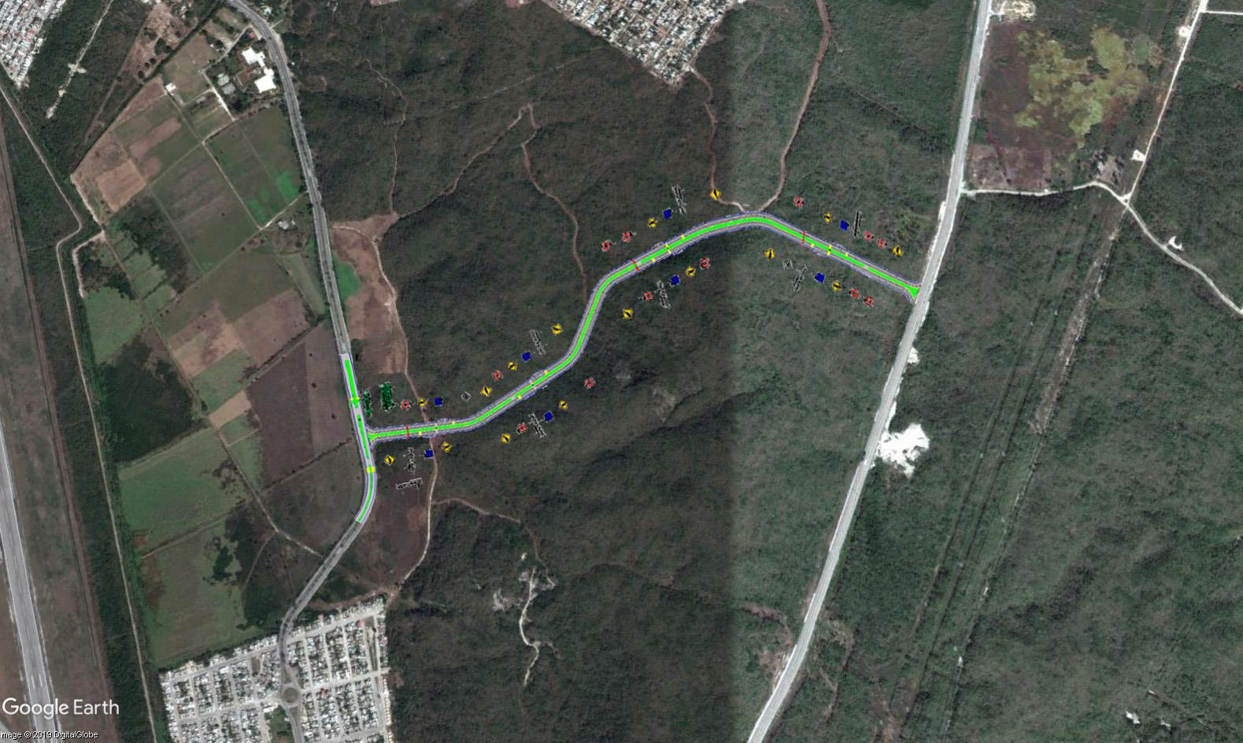
La “Av. Crecer en Grande” ubicado en la Ciudad de San Francisco de Campeche, Campeche”, consistirá en una vialidad de 1.77 km de longitud, de pavimento asfáltico, consta de dos sentidos de circulación, cada sentido de dos carriles de 3.5 m y uno de 4.50 m de ancho, con acotamiento laterales de 0.50 m, con un camellón central de 6.00 m; banquetas de concreto de 2.00 m de ancho en ambos lados con guarniciones de concreto. Por lo que se tiene un ancho de corona de 33.00 m. Contando con alumbrado público y señalética horizontal y vertical.
Ilustración 21.Trazo arquitectónico del PPI- Fuente: Fuente: Elaboración propia Unippip con base en los estudios de ingeniería del proyecto.

Descripción operativa del proyecto

Velocidades de circulación.

Para el cálculo de las velocidades se utilizó el programa Highway Capacity Software 2000, tomando en consideración las características observadas en el anteproyecto es decir el ancho de carriles, acotamientos, camellones, curvatura horizontal promedio, entre otros propuesto en el diseño
En el siguiente cuadro se presentan las Velocidades en la situación con proyecto por tipo de vehículo y sentido vial, a partir del año 2019 para la “Av. Crecer en Grande” en ambos sentidos reduciéndose en forma gradual durante el horizonte de evaluación.
AÑOS | TDPA (ambos sentidos) | Sentido al Periférico |  |  | Sentido a la Av. Siglo XXI |  |  | Nivel de Servicio
 |  | A | B | C | A | B | C
2019 | 704 | 80 | 70 | 60 | 80 | 70 | 60 | A
2020 | 726 | 78 | 68 | 58 | 78 | 68 | 58 | A
2021 | 747 | 75 | 66 | 57 | 75 | 66 | 57 | A
2022 | 770 | 73 | 64 | 55 | 73 | 64 | 55 | A
2023 | 793 | 71 | 62 | 53 | 71 | 62 | 53 | A
2024 | 817 | 69 | 60 | 52 | 69 | 60 | 52 | A
2025 | 841 | 67 | 59 | 50 | 67 | 59 | 50 | A
2026 | 866 | 65 | 57 | 49 | 65 | 57 | 49 | A
2027 | 892 | 63 | 55 | 47 | 63 | 55 | 47 | A
2028 | 919 | 61 | 54 | 46 | 61 | 54 | 46 | A
2029 | 947 | 60 | 52 | 45 | 60 | 52 | 45 | A
2030 | 975 | 58 | 51 | 43 | 58 | 51 | 43 | A
2031 | 1,004 | 56 | 49 | 42 | 56 | 49 | 42 | A
2032 | 1,034 | 54 | 48 | 41 | 54 | 48 | 41 | A
2033 | 1,065 | 53 | 46 | 40 | 53 | 46 | 40 | A
2034 | 1,097 | 51 | 45 | 39 | 51 | 45 | 39 | A
Tabla 35.Velocidades tipo de vehículo y sentido vial del PPI-Fuente: Elaboración propia Unippip en base en la proyección realizada del aforo y en programa computacional HCS2000.

Análisis de la Demanda

La demanda de la “Av. Crecer en Grande”, está compuesta por el transito desviado, debido a que es un trazo nuevo, es decir, se espera captar un 70 % del tránsito vehicular de la avenida siglo XXI, por lo que se tiene un TDPA para el año 2019 como se muestra a continuación:
AÑOS | TDPA (ambos sentidos) | Sentido al Periférico |  |  | Sentido a la Av. Siglo XXI
 |  | A | B | C | A | B | C
2019 | 704 | 329 | 1 | 14 | 342 | 1 | 16
Tabla 36.Demanda del aforo vehicular del PPI en el año 0- Fuente: Elaboración propia Unippip en base de los estudios de ingeniería del proyecto.

Proyección de la demanda
Se proyectó el horizonte de evaluación, del TPDA en los aforos en base a la tasa de 3%, de crecimiento anual en congruencia con el crecimiento del PIB (SHCP para el año 2019) para los 15 años del proyecto el cual arrojo un TDPA de hasta 1,097 vehículos durante los años de operación del proyecto y un nivel de servicio A:
AÑOS | TDPA 2 SENTIDOS | Sentido al Periférico |  |  | Sentido a la Av. Siglo XXI
 |  | A | B | C | A | B | C
2019 | 704 | 329 | 1 | 14 | 342 | 1 | 16
2020 | 726 | 339 | 1 | 15 | 352 | 1 | 16
2021 | 747 | 350 | 2 | 15 | 363 | 2 | 17
2022 | 770 | 360 | 2 | 16 | 373 | 2 | 17
2023 | 793 | 371 | 2 | 16 | 385 | 2 | 18
2024 | 817 | 382 | 2 | 17 | 396 | 2 | 18
2025 | 841 | 393 | 2 | 17 | 408 | 2 | 19
2026 | 866 | 405 | 2 | 18 | 420 | 2 | 20
2027 | 892 | 417 | 2 | 18 | 433 | 2 | 20
2028 | 919 | 430 | 2 | 19 | 446 | 2 | 21
2029 | 947 | 443 | 2 | 19 | 459 | 2 | 21
2030 | 975 | 456 | 2 | 20 | 473 | 2 | 22
2031 | 1,004 | 470 | 2 | 21 | 487 | 2 | 23
2032 | 1,034 | 484 | 2 | 21 | 502 | 2 | 23
2033 | 1,065 | 498 | 2 | 22 | 517 | 2 | 24
2034 | 1,097 | 513 | 2 | 22 | 532 | 2 | 25
Tabla 37.Horizonte de evaluación de la demanda del TPDA del PPI -Fuente: Elaboración propia.

Los aforos vehiculares anuales que se presentará en los años del horizonte de evaluación es la siguiente:
AÑOS |  | TDPA | TPDA ANUAL
0 | 2019 | 704 | 257,112
1 | 2020 | 726 | 264,826
2 | 2021 | 747 | 272,770
3 | 2022 | 770 | 280,953
4 | 2023 | 793 | 289,382
5 | 2024 | 817 | 298,064
6 | 2025 | 841 | 307,005
7 | 2026 | 866 | 316,216
8 | 2027 | 892 | 325,702
9 | 2028 | 919 | 335,473
10 | 2029 | 947 | 345,537
11 | 2030 | 975 | 355,903
12 | 2031 | 1,004 | 366,581
13 | 2032 | 1,034 | 377,578
14 | 2033 | 1,065 | 388,905
15 | 2034 | 1,097 | 400,572

Tabla 38.Horizonte de evaluación de la demanda del aforo vehicular anualizado.
Fuente: Elaboración propia Unippip.

Interacción Oferta-Demanda
Los beneficios del proyecto corresponden a la reducción de los costos generalizados de viaje (CGV), compuestos de los costos de operación vehicular (COV) y el tiempo de recorrido de los usuarios, el cual para su cálculo se utilizó el programa el HCS2000 mismos que se presentan en la tabla siguiente:
AÑOS | Sentido al Periférico |  |  |  |  |  |  | Sentido a la Av Siglo XXI
 | Velocidad km/hr |  |  | Tiempo (horas) |  |  | Nivel de Servicio | Velocidad km/hr |  |  | Tiempo (horas) |  |  | Nivel de Servicio
 | A | B | C | A | B | C |  | A | B | C | A | B | C
2019 | 80 | 70 | 60 | 0.02 | 0.03 | 0.03 | A | 80 | 70 | 60 | 0.02 | 0.03 | 0.03 | A
2020 | 78 | 68 | 58 | 0.02 | 0.03 | 0.03 | A | 78 | 68 | 58 | 0.02 | 0.03 | 0.03 | A
2021 | 75 | 66 | 57 | 0.02 | 0.03 | 0.03 | A | 75 | 66 | 57 | 0.02 | 0.03 | 0.03 | A
2022 | 73 | 64 | 55 | 0.02 | 0.03 | 0.03 | A | 73 | 64 | 55 | 0.02 | 0.03 | 0.03 | A
2023 | 71 | 62 | 53 | 0.02 | 0.03 | 0.03 | A | 71 | 62 | 53 | 0.02 | 0.03 | 0.03 | A
2024 | 69 | 60 | 52 | 0.03 | 0.03 | 0.03 | A | 69 | 60 | 52 | 0.03 | 0.03 | 0.03 | A
2025 | 67 | 59 | 50 | 0.03 | 0.03 | 0.04 | A | 67 | 59 | 50 | 0.03 | 0.03 | 0.04 | A
2026 | 65 | 57 | 49 | 0.03 | 0.03 | 0.04 | A | 65 | 57 | 49 | 0.03 | 0.03 | 0.04 | A
2027 | 63 | 55 | 47 | 0.03 | 0.03 | 0.04 | A | 63 | 55 | 47 | 0.03 | 0.03 | 0.04 | A
2028 | 61 | 54 | 46 | 0.03 | 0.03 | 0.04 | A | 61 | 54 | 46 | 0.03 | 0.03 | 0.04 | A
2029 | 60 | 52 | 45 | 0.03 | 0.03 | 0.04 | A | 60 | 52 | 45 | 0.03 | 0.03 | 0.04 | A
2030 | 58 | 51 | 43 | 0.03 | 0.04 | 0.04 | A | 58 | 51 | 43 | 0.03 | 0.04 | 0.04 | A
2031 | 56 | 49 | 42 | 0.03 | 0.04 | 0.04 | A | 56 | 49 | 42 | 0.03 | 0.04 | 0.04 | A
2032 | 54 | 48 | 41 | 0.03 | 0.04 | 0.04 | A | 54 | 48 | 41 | 0.03 | 0.04 | 0.04 | A
2033 | 53 | 46 | 40 | 0.03 | 0.04 | 0.04 | A | 53 | 46 | 40 | 0.03 | 0.04 | 0.04 | A
2034 | 51 | 45 | 39 | 0.03 | 0.04 | 0.05 | A | 51 | 45 | 39 | 0.03 | 0.04 | 0.05 | A
Tabla 39.Tiempos de recorrido y nivel de servicio del PPI

Costos generalizados de viaje (CGV).
Para determinar los Costos de Operación Vehicular (CGV) que circularían por cada sentido de la “Av. Crecer en Grande”, se utilizó el modelo computacional VOC-MEX, arrojando los resultados presentados en la siguiente tabla:
AÑOS | Sentido al Periférico |  |  | Sentido a la Av. Siglo XXI
 | A | B | C | A | B | C
2019 | $ 11.82 | $ 26.98 | $ 22.28 | $ 11.82 | $ 26.98 | $ 22.28
Tabla 40.COV por vehículo en los 1.772 km (pesos de 2019)
Para el cálculo de los CGV’s de los vehículos que circularían por la “Av. Crecer en Grande”, se utilizó el modelo computacional VOC-MEX para determinar los Costos de Operación Vehicular y el HCS2000 para determinar el tiempo de traslado; manteniendo la tramitación antes descrita, con un valor del tiempo emitido por la CEPEP para el año 2018 de $50.25, los resultados se visualizan en la siguiente tabla:
AÑOS | Sentido al Periférico |  |  | Sentido a la Av. Siglo XXI
 | A | B | C | A | B | C
2019 | $ 20.95 | $ 47.82 | $ 39.49 | $ 20.95 | $ 47.82 | $ 39.49
2020 | 21.09 | 47.98 | 39.58 | 21.09 | 47.98 | 39.58
2021 | 21.32 | 48.14 | 39.72 | 21.32 | 48.14 | 39.72
2022 | 21.50 | 48.33 | 39.88 | 21.50 | 48.33 | 39.88
2023 | 21.69 | 48.54 | 40.13 | 21.69 | 48.54 | 40.13
2024 | 21.89 | 48.76 | 40.21 | 21.89 | 48.76 | 40.21
2025 | 22.10 | 48.88 | 40.41 | 22.10 | 48.88 | 40.41
2026 | 22.46 | 49.15 | 40.52 | 22.46 | 49.15 | 40.52
2027 | 22.70 | 49.43 | 40.83 | 22.70 | 49.43 | 40.83
2028 | 22.99 | 49.57 | 40.96 | 22.99 | 49.57 | 40.96
2029 | 23.13 | 49.89 | 41.22 | 23.13 | 49.89 | 41.22
2030 | 23.43 | 50.07 | 41.49 | 23.43 | 50.07 | 41.49
2031 | 23.75 | 50.44 | 41.63 | 23.75 | 50.44 | 41.63
2032 | 24.10 | 50.64 | 41.95 | 24.10 | 50.64 | 41.95
2033 | 24.28 | 51.06 | 42.13 | 24.28 | 51.06 | 42.13
2034 | 24.67 | 51.27 | 42.31 | 24.67 | 51.27 | 42.31
Tabla 41.Costos de Operación Vehicular al año, tipo de vehículo y sentido vial del PPI (mdp)-Fuente: Elaboración propia en base en los resultados arrojados por los programas computacionales VOC-MEX y HCSM.

Derivado de que la “Av. Crecer en Grande”, tendrá mantenimientos menores de forma anual y mayores cada 5 años, conservará un IRI de 3, por lo cual presentará los siguientes CGV al año, durante el horizonte de Evaluación:

AÑOS | Sentido al Periférico |  |  | Sentido a la Av. Siglo XXI
 | A | B | C | A | B | C
2019 | 2.79 | 0.04 | 0.21 | 2.89 | 0.04 | 0.23
2020 | 2.90 | 0.04 | 0.21 | 3.00 | 0.04 | 0.24
2021 | 3.02 | 0.04 | 0.22 | 3.13 | 0.04 | 0.24
2022 | 3.15 | 0.05 | 0.23 | 3.26 | 0.05 | 0.25
2023 | 3.28 | 0.05 | 0.24 | 3.40 | 0.05 | 0.26
2024 | 3.41 | 0.05 | 0.25 | 3.54 | 0.05 | 0.27
2025 | 3.56 | 0.05 | 0.25 | 3.69 | 0.05 | 0.28
2026 | 3.73 | 0.06 | 0.26 | 3.87 | 0.06 | 0.29
2027 | 3.89 | 0.06 | 0.27 | 4.03 | 0.06 | 0.30
2028 | 4.06 | 0.06 | 0.28 | 4.21 | 0.06 | 0.31
2029 | 4.22 | 0.06 | 0.29 | 4.38 | 0.06 | 0.32
2030 | 4.41 | 0.07 | 0.30 | 4.58 | 0.07 | 0.33
2031 | 4.62 | 0.07 | 0.31 | 4.79 | 0.07 | 0.34
2032 | 4.83 | 0.07 | 0.32 | 5.01 | 0.07 | 0.36
2033 | 5.03 | 0.08 | 0.34 | 5.22 | 0.08 | 0.37
2034 | 5.27 | 0.08 | 0.35 | 5.47 | 0.08 | 0.38
Tabla 42.CGV por vehículo en los 1.772 km (mdp de 2019)
Costo por tiempo de recorrido o traslado
Para el cálculo del tiempo de recorrido se utilizó la metodología propuesta por el Instituto Mexicano del Transporte (IMT, 2018), para estimar el valor del tiempo por motivos de trabajo de los ocupantes de los vehículos que circulan por la red de carretera de México (valor social del tiempo a nivel nacional en México para 2018, CEPEP), los demás datos se tomaron en consideración los mismos parámetros de la optimización. Con los datos mencionados obtenemos los siguientes costos por tiempo de recorrido:
AÑOS | Sentido al Periférico |  |  | Sentido a la Av. Siglo XXI
 | A | B | C | A | B | C
2019 | 0.73 | 0.04 | $ - | 0.76 | 0.04 | $ -
2020 | 0.78 | 0.04 | - | 0.81 | 0.04 | -
2021 | 0.83 | 0.05 | - | 0.86 | 0.05 | -
2022 | 0.88 | 0.05 | - | 0.91 | 0.05 | -
2023 | 0.93 | 0.05 | - | 0.96 | 0.05 | -
2024 | 0.99 | 0.06 | - | 1.02 | 0.06 | -
2025 | 1.05 | 0.06 | - | 1.08 | 0.06 | -
2026 | 1.11 | 0.06 | - | 1.15 | 0.06 | -
2027 | 1.18 | 0.07 | - | 1.22 | 0.07 | -
2028 | 1.25 | 0.07 | - | 1.30 | 0.07 | -
2029 | 1.33 | 0.08 | - | 1.37 | 0.08 | -
2030 | 1.41 | 0.08 | - | 1.46 | 0.08 | -
2031 | 1.49 | 0.09 | - | 1.55 | 0.09 | -
2032 | 1.58 | 0.09 | - | 1.64 | 0.09 | -
2033 | 1.68 | 0.10 | - | 1.74 | 0.10 | -
2034 | 1.78 | 0.10 | - | 1.85 | 0.10 | -
Tabla 43.Costos de los tiempos de recorrido (*mpd) del PPI.

Evaluación socioeconómica del proyecto

Método de análisis

Esta evaluación de proyecto de infraestructura carretera se basa en la determinación de las ventajas que ofrecerá al usuario, en términos de horas en costos de operación vehicular y tiempos de recorridos de los usuarios en comparación con la inversión requerida para ello. Tratándose de una relación entre los beneficios que recibirá la colectividad con la realización del proyecto y los costos en que incurrirá la nación para proporcionarlos. Dicha evaluación socioeconómica se basa en la comparativa de dos escenarios: sin proyecto y con proyecto de inversión, de la cual se obtienen los beneficios buscados.
Lo cual implica el análisis de las relaciones entre oferta y demanda de la infraestructura. La oferta se refiere a la infraestructura carretera que, para el caso de la situación sin proyecto, la constituyen las instalaciones existente con mejoras de optimización de hasta el 10%, mientras que en la situación con proyecto considera modificaciones que se proponen realizar a aquellas, o bien la realización de obras nuevas. La demanda se refiere a la estimación del tránsito probable tanto para la situación con y sin proyecto y de su posible evolución. El análisis toma en cuenta que la demanda y su evolución están condicionadas por la oferta disponible.
Otros datos importantes para la evaluación económica del proyecto son los costos de operación vehicular y los montos de inversión correspondientes a la situación con o sin proyecto. Los costos de operación vehicular se refieren a los de los usuarios de la infraestructura y a los asociados con el valor del tiempo de los pasajeros, en las condiciones con y sin proyecto. Aun cuando es posible considerar otros costos alrededor que estén asociados con los accidentes, con el ruido y con la degradación del medio ambiente, no existen otros cuantitativos confiables para a hacerlo, por lo que no se han incluido en esta evaluación que se presenta.
Por lo que se refiere a los montos de la inversión, en el cálculo intervienen la inversión en obra física, el mantenimiento de la infraestructura. Los montos de inversión en la situación con proyecto están compuestos por la inversión inicial y los gastos programados para su futuro mantenimiento. Para el caso de la situación sin proyecto, lo constituyen las medidas de optimización realizadas en la situación actual, los cuales están integrados por los montos de inversión para la conservación y mantenimiento.
Con esto se estima los beneficios económicos del proyecto, restando los costos asociados a la situación sin proyecto menos a los que corresponden con a la situación con proyecto. Los beneficios socioeconómicos derivados de la puesta en operación de un proyecto de infraestructura carretera, cuantificable en términos monetarios, se derivan principalmente de dos fuentes: ahorros por menores costos de operación vehicular y ahorros por menores tiempos de recorrido de los usuarios.
Donde los efectos del proyecto se manifiestan a lo largo de su vida útil, se generan flujos de beneficios y costos con diferente valor en el tiempo, por lo que, para hacer comprables los valores de dichos flujos, es necesario emplear una tasa de actualización que refleje las preferencias por el consumo inmediato o diferido. Utilizándose como tasa de actualización la tasa social de descuento del 10%, emitido por la secretaria de Hacienda y Crédito Público de acuerdo al oficio circular No. 400.1.410.14.009 de fecha 13 de enero de 2014. La rentabilidad del proyecto se midió en términos de los indicadores: tasa interna de retorno (TIR), Valor Presente Neto (VPN) y la Tasa de Rentabilidad (TRI).

Identificación, cuantificación y valoración de los costos.
Los costos asociados al proyecto se integran en función de dos fuentes:
- Costos de inversión
- Costos de mantenimiento y operación.
- Costos de afectaciones, ambientales y proyecto.

Costo de inversión
Los costos de inversión representan los costos de construcción de la carretera, tales como terracerías, obras de drenaje, pavimentos, banquetas, paraderos, entre otros.
Componentes | Descripción | Unidad de Medida | Cantidad | Precio Unitario (Sin IVA) | Monto Total (Sin IVA)
Terracerías | Cuerpo de terraplén y capa subrasante | m2 | 58,486.89 | 860.17 | 50,308,894.54
Obras de drenaje | Construcción de 5 drenajes menores, tipo cajón de concreto hidráulico con muros de mampostería | m2 | 345.60 | 6,313.91 | 2,182,087.80
Pavimentos | Base hidráulica y Carpeta asfáltica de 10 cms de espesor | m2 | 40,763.59 | 673.62 | 27,459,109.96
Banquetas | Construcción de 7,089.32 m2 de banquetas y 3,544.66 ml de guarniciones, incluye pasos peatonales | m2 | 7,089.32 | 865.24 | 6,133,946.24
Paraderos | Construcción de 8 paraderos de 6.30 m de largo por 3.45 metros de ancho por 3.55 de alto de acuerdo a las especificaciones técnicas y normativas de la SCT, así como 24 m3 de cunetas de concreto hidráulico y 22 ml de lavadero de concreto | pza | 8.00 | 198,254.79 | 1,586,038.34
Alumbrado público | Alumbrado Público con luminarias de 40 watts incluye panel solar, brazos metálicos, postes, bases de concreto y cables de varios calibres | pza | 45.00 | 82,389.59 | 3,707,531.37
Señalamiento (vertical y horizontal fijo) | Instalación de señalética grado ingeniería, vertical y horizontal fijo | pza | 45.00 | 161,494.12 | 661,494.80
Subtotal $ |  |  |  |  | 92,039,103.05
Tabla 44. Costos de inversión

Costos de mantenimiento y operación.

Los costos de mantenimiento y operación para carretas, incluyen:
La conservación normal, comprende los trabajos rutinarios y sistemáticos necesarios para mantener en buenas condiciones y en lo posible con las mismas características, todas las partes y elementos estructurales con las cuales se construyó la carretera, como son: superficie de rodamiento, acotamientos, drenaje, señalamientos; en lo relativo a mantenimiento de carpeta asfáltica consiste en trabajos: bacheos, riego de sello.
Reconstrucción. Incluye las obras requeridas para poner totalmente algunas de sus partes, un tramo de carretera, sin alterar sus especificaciones geométricas o estructurales.
Los costos de mantenimiento del proyecto de la “Av. Crecer en Grande”, para el primer año de operación y todos los siguientes años, se incurrirán en costos de conservación rutinaria, se estima ascienda aproximadamente a $ 0.39 mmp/km/carril (cifras 2019).
También se tienen costos de conservación mayores como son riego de sello, la sobre carpeta y la reconstrucción; estos costos no se incurren anualmente y su periodicidad es de al menos cada 10 años.
El monto y la frecuencia de estos costos de conservación mayores son los que se muestran en la tabla.

Conceptos | Inversión | Años
Normal | $0.39 | Cada año
Rutinaria (Periódica menor) | $1.63 | 2024, 2034
Rutinaria (Periódica mayor) | $18.97 | 2029
Tabla 45. Elaboración propia Unippip con base en los estudios de ingeniería del proyecto

Costos de afectaciones, ambientales y proyecto.

El derecho de vía, es la franja de terreno en la cual están alojados todos los elementos que constituyen la infraestructura de las carreteras, autopistas y puentes, el cual pueden alojar obras e instalaciones de diverso carácter. Por lo que debido a esto el uso adecuado del derecho de vía y su preservación es fundamental se tiene la siguiente inversión.
Componente | Descripción | Unidad | Costo unitario | Cantidad | Monto Total
Terreno | Terreno plana con lomerío suave con una longitud de 1.77 m por 33 m de ancho. | M2 | $79 | 58,486.89 | $5,600,562.80
Derecho de vía | Franja de 20 m de ancho, laterales por 1.77m de longitud. | M2 | $79 | 70,893.20 | $4,620,464.31
Costo de oportunidad |  |  |  |  | $10,221,027.11
Tabla 46. Elaboración propia Unippip, en base al valor catastral del terreno.

Identificación, cuantificación y valoración de los beneficios.
Los beneficios del proyecto se estimaron en función de dos fuentes:
- Ahorro en tiempos de viaje de los usuarios y
- Ahorro en costo de operación vehicular

Ahorro en tiempo de viaje.
Para la estimación de los beneficios por este concepto se requiere como primer insumo las velocidades a las que transitan los vehículos usuarios de la avenida “Crecer en Grande” y con ellas determinar los tiempos de recorrido en las situaciones con y sin proyecto.
Las velocidades promedio en el horizonte de evaluación para ambos casos se muestran en la siguiente tabla 47. En ambos casos, sin y con proyecto, las velocidades para años futuros se van reduciendo a partir de su valor inicial, de acuerdo con el ritmo de crecimiento de tránsito.
AÑOS | Situación sin proyecto |  |  |  |  |  |  |  |  |  |  |  |  | Situación con proyecto
 | Concordia-Siglo XXI |  |  |  |  |  | Siglo XXI- Concordia |  |  |  |  |  | Nivel de Servicio | Periférico |  |  |  |  |  | Siglo XXI |  |  |  |  |  |  | Nivel de Servicio
 | Velocidad |  |  | Tiempos |  |  | Velocidad |  |  | Tiempo |  |  |  | Velocidad |  |  | Tiempo |  |  | Velocidad |  |  |  | Tiempo
 | A | B | C | A | B | C | A | B | C | A | B | C |  | A | B | C | A | B | C | A | B | C | A |  | B | C
2019 | 53 | 50 | 45 | 0.09 | 0.09 | 0.10 | 46 | 44 | 42 | 0.10 | 0.10 | 0.11 | C | 80 | 70 | 60 | 0.02 | 0.03 | 0.03 | 80 | 70 | 60 | 0.02 |  | 0.03 | 0.03 | A
2020 | 51 | 49 | 44 | 0.09 | 0.09 | 0.11 | 45 | 43 | 41 | 0.10 | 0.11 | 0.11 | C | 78 | 68 | 58 | 0.02 | 0.03 | 0.03 | 78 | 68 | 58 | 0.02 |  | 0.03 | 0.03 | A
2021 | 50 | 47 | 42 | 0.09 | 0.10 | 0.11 | 43 | 41 | 40 | 0.11 | 0.11 | 0.12 | C | 75 | 66 | 57 | 0.02 | 0.03 | 0.03 | 75 | 66 | 57 | 0.02 |  | 0.03 | 0.03 | A
2022 | 49 | 46 | 41 | 0.09 | 0.10 | 0.11 | 42 | 40 | 38 | 0.11 | 0.11 | 0.12 | C | 73 | 64 | 55 | 0.02 | 0.03 | 0.03 | 73 | 64 | 55 | 0.02 |  | 0.03 | 0.03 | A
2023 | 47 | 44 | 40 | 0.10 | 0.10 | 0.12 | 41 | 39 | 37 | 0.11 | 0.12 | 0.12 | C | 71 | 62 | 53 | 0.02 | 0.03 | 0.03 | 71 | 62 | 53 | 0.02 |  | 0.03 | 0.03 | A
2024 | 46 | 43 | 39 | 0.10 | 0.11 | 0.12 | 40 | 38 | 36 | 0.12 | 0.12 | 0.13 | C | 69 | 60 | 52 | 0.03 | 0.03 | 0.03 | 69 | 60 | 52 | 0.03 |  | 0.03 | 0.03 | A
2025 | 44 | 42 | 38 | 0.10 | 0.11 | 0.12 | 39 | 37 | 35 | 0.12 | 0.12 | 0.13 | C | 67 | 59 | 50 | 0.03 | 0.03 | 0.04 | 67 | 59 | 50 | 0.03 |  | 0.03 | 0.04 | A
2026 | 43 | 41 | 37 | 0.11 | 0.11 | 0.13 | 37 | 36 | 34 | 0.12 | 0.13 | 0.13 | C | 65 | 57 | 49 | 0.03 | 0.03 | 0.04 | 65 | 57 | 49 | 0.03 |  | 0.03 | 0.04 | A
2027 | 42 | 39 | 36 | 0.11 | 0.12 | 0.13 | 36 | 35 | 33 | 0.13 | 0.13 | 0.14 | C | 63 | 55 | 47 | 0.03 | 0.03 | 0.04 | 63 | 55 | 47 | 0.03 |  | 0.03 | 0.04 | A
2028 | 41 | 38 | 34 | 0.11 | 0.12 | 0.13 | 35 | 34 | 32 | 0.13 | 0.14 | 0.14 | C | 61 | 54 | 46 | 0.03 | 0.03 | 0.04 | 61 | 54 | 46 | 0.03 |  | 0.03 | 0.04 | A
2029 | 39 | 37 | 33 | 0.12 | 0.12 | 0.14 | 34 | 33 | 31 | 0.13 | 0.14 | 0.15 | C | 60 | 52 | 45 | 0.03 | 0.03 | 0.04 | 60 | 52 | 45 | 0.03 |  | 0.03 | 0.04 | A
2030 | 38 | 36 | 33 | 0.12 | 0.13 | 0.14 | 33 | 32 | 30 | 0.14 | 0.14 | 0.15 | C | 58 | 51 | 43 | 0.03 | 0.04 | 0.04 | 58 | 51 | 43 | 0.03 |  | 0.04 | 0.04 | A
2031 | 37 | 35 | 32 | 0.12 | 0.13 | 0.15 | 32 | 31 | 29 | 0.14 | 0.15 | 0.16 | C | 56 | 49 | 42 | 0.03 | 0.04 | 0.04 | 56 | 49 | 42 | 0.03 |  | 0.04 | 0.04 | A
2032 | 36 | 34 | 31 | 0.13 | 0.14 | 0.15 | 31 | 30 | 29 | 0.15 | 0.15 | 0.16 | C | 54 | 48 | 41 | 0.03 | 0.04 | 0.04 | 54 | 48 | 41 | 0.03 |  | 0.04 | 0.04 | A
2033 | 35 | 33 | 30 | 0.13 | 0.14 | 0.15 | 30 | 29 | 28 | 0.15 | 0.16 | 0.17 | C | 53 | 46 | 40 | 0.03 | 0.04 | 0.04 | 53 | 46 | 40 | 0.03 |  | 0.04 | 0.04 | A
2034 | 34 | 32 | 29 | 0.14 | 0.14 | 0.16 | 30 | 28 | 27 | 0.16 | 0.16 | 0.17 | C | 51 | 45 | 39 | 0.03 | 0.04 | 0.05 | 51 | 45 | 39 | 0.03 |  | 0.04 | 0.05 | A

Tabla 47.- Velocidades en la situación sin proyecto y con proyecto
El segundo insumo importante es el valor económico del tiempo de los usuarios. Debido a que esta Evaluación socioeconómica se realizó antes de que el CEPEP emitiera una actualización del valor del tiempo al año 2019, se tomó como referencia del año 2018 en la cual, el tiempo de los pasajeros es de $50.25 a nivel nacional. La configuración del valor del tiempo de los usuarios que se empleó se muestra en la tabla
Concepto | Valor | Unidad
Valor del tiempo | 50.25 | $/hr
No. de Pasajeros auto | 2 | Pas/veh
No. de Pasajeros autobús | 23 | Pas/veh
Toneladas promedio | 15.87 | Ton/veh
Tabla 48. Valor del tiempo del año 2018
Estos beneficios por ahorro de tiempo de viaje se obtienen con la diferencia de los costos del tiempo en situación sin proyecto y con proyecto. Dicho costo por tiempo toma en cuenta el volumen de vehículos diario (TDPA) para, autos, autobuses y camiones, el número de pasajeros promedio por tipo de vehículo (sin contar a los operarios) y el valor del tiempo de los usuarios, esto por (365 día) para cada situación (sin y con proyecto). Se calculan los beneficios por ahorro de tiempo de viaje para los 16 años en el horizonte de evaluación del proyecto. A continuación se presentan los costos del tiempo de viaje en las situaciones sin y con proyecto.
Costo del tiempo de los pasajeros
Año | Sin proyecto | Con proyecto | Ahorro
2019 | 3,460.34 | 576.31 | 2,884.03
2020 | 3,671.08 | 611.41 | 3,059.67
2021 | 3,894.65 | 648.64 | 3,246.01
2022 | 4,131.83 | 688.14 | 3,443.69
2023 | 4,383.46 | 730.05 | 3,653.41
2024 | 4,650.41 | 774.51 | 3,875.90
2025 | 4,933.62 | 821.68 | 4,111.94
2026 | 5,234.08 | 871.72 | 4,362.36
2027 | 5,552.83 | 924.81 | 4,628.03
2028 | 5,891.00 | 981.13 | 4,909.88
2029 | 6,249.76 | 1,040.88 | 5,208.89
2030 | 6,630.37 | 1,104.27 | 5,526.11
2031 | 7,034.16 | 1,171.52 | 5,862.65
2032 | 7,462.54 | 1,242.86 | 6,219.68
2033 | 7,917.01 | 1,318.55 | 6,598.46
2034 | 8,399.16 | 1,398.85 | 7,000.31
Tabla 49. Los beneficios por ahorro de tiempo de viaje en el horizonte de evaluación

Ahorro en costos de operación vehicular.
Los costos de operación vehicular unitarios se obtuvieron empleado el submodelo denominado vehicle Operating Cost (VOC) que es parte del modelo Highway Development and Manegement (HDM4) DESARROLLADO POR EL Banco mundial. Los insumos básicos para las corridas del VOC consideraron los valores reportados por el IMT sobre las características representativas de las carreteras en México para los diferentes tipos de terreno: plano, lomerío y montañoso. Los parámetros con los que se alimentó el VOC son los que se muestran en la siguiente tabla:
Concepto | Unidad | Tipo A | Tipo B | Tipo C
Precio del vehículo nuevo | $ | 822,900.00 | 3,903,086.00 | 895,000.00
Costo del combustible | $/litro | 19.02 | 20.92 | 20.92
Costo de los lubricantes | $/litro | 95.00 | 109.60 | 95.00
Costo por llanta nueva | $/llanta | 2,450.00 | 2,667.52 | 2,667.20
Tiempo de los operarios | $/hora | 50.25 | 50.25 | 50.25
Mano de obra de mantenimiento | $/hora | 1,037.00 | 1,300.00 | 1,100.00
Tabla 50. Insumos básicos para las corridas del VOC
Los beneficios anuales por esto se obtienen con la resta de los costos de operación vehicular anuales totales de la situación sin proyecto menos los que corresponden a la situación con proyecto, a lo largo del horizonte de evaluación que son 16 años. Los costos de operación vehicular anuales se obtienen por tipo de vehículo y se encuentran en las hojas de cálculo anexas. A continuación se anexa la siguiente tabla con los costos de operación vehicular:
Costo de operación vehicular
Año | Sin proyecto | Con proyecto | Ahorro
2019 | 27,837.57 | 5,619.42 | 22,218.15
2020 | 29,092.45 | 5,824.96 | 23,267.48
2021 | 30,344.65 | 6,061.44 | 24,283.21
2022 | 31,519.14 | 6,292.88 | 25,226.25
2023 | 32,859.59 | 6,538.77 | 26,320.82
2024 | 34,152.85 | 6,791.70 | 27,361.15
2025 | 35,791.78 | 7,060.40 | 28,731.38
2026 | 37,446.99 | 7,380.81 | 30,066.18
2027 | 38,986.41 | 7,684.09 | 31,302.31
2028 | 40,608.35 | 8,007.25 | 32,601.10
2029 | 42,516.60 | 8,298.55 | 34,218.05
2030 | 44,639.82 | 8,654.02 | 35,985.80
2031 | 46,577.25 | 9,027.87 | 37,549.38
2032 | 48,616.02 | 9,431.73 | 39,184.29
2033 | 50,800.33 | 9,784.00 | 41,016.33
2034 | 52,650.95 | 10,229.76 | 42,421.19
Tabla 51. Ahorros en los Costos de operación vehicular

Ahorros en Costos Generalizados de Viaje.
El beneficio social directo del presente proyecto, es el ahorro en los Costos Generalizados de Viaje (CGV), es decir, sumando los ahorros por menores costos de operación vehicular y los ahorros en tiempo de las personas que viajan. Después de obtener los CGV´s de la situación sin proyecto, como con proyecto se calculan los beneficios por reducción de CGV, restando los de la situación sin proyecto a la situación con proyecto, como puede observarse a continuación:
Costo de operación vehicular
Año | Sin proyecto | Con proyecto | Ahorro
2019 | 31,297.91 | 6,195.73 | 25,102.19
2020 | 32,763.52 | 6,436.37 | 26,327.15
2021 | 34,239.30 | 6,710.08 | 27,529.22
2022 | 35,650.97 | 6,981.03 | 28,669.94
2023 | 37,243.05 | 7,268.82 | 29,974.23
2024 | 38,803.26 | 7,566.21 | 31,237.05
2025 | 40,725.40 | 7,882.08 | 32,843.32
2026 | 42,681.07 | 8,252.53 | 34,428.54
2027 | 44,539.24 | 8,608.90 | 35,930.34
2028 | 46,499.35 | 8,988.38 | 37,510.97
2029 | 48,766.37 | 9,339.43 | 39,426.93
2030 | 51,270.20 | 9,758.29 | 41,511.91
2031 | 53,611.41 | 10,199.39 | 43,412.02
2032 | 56,078.56 | 10,674.59 | 45,403.98
2033 | 58,717.34 | 11,102.55 | 47,614.79
2034 | 61,050.11 | 11,628.61 | 49,421.50
Tabla 52. Ahorros en los costos generalizados de viaje

Calculo de indicadores de rentabilidad.

Esta evaluación económica del proyecto descrito se realizó a nivel prefactibilidad, utilizando velocidades de operación para la situación con proyecto estimadas y costos de obra de precios índice, bajo las siguientes premisas:
En la situación sin el proyecto de inversión se considera una optimización en cuanto la calidad de la superficie de rodamiento, y rehabilitación de banquetas, una tasa de crecimiento del tránsito del 3 % anual durante el periodo de análisis.
En la situación con el proyecto de inversión se consideraron las características geométricas indicadas en la descripción del proyecto, se incluyen costos de oportunidad por la adquisición del terreno, no habrá costos por molestia debido a que el proyecto se ubica en un nuevo eje sin afectaciones en circulación de los usuarios de la avenida Siglo XXI. Por lo que las velocidades en este tramo no se verán disminuidas.
Con los anteriores costos y beneficios se calcularon los indicadores de rentabilidad económica, de acuerdo a lo siguientes parámetros:

Concepto | Valor
Horizonte de evaluación | 16 años
Años de inversión | 1 año
Años de operación | 15 años
Inversión | 92,039,103.05 sin IVA
Taso social de descuento | 10%

Calculo de VPN (ver la ilustración 22)

Sobre la base de los beneficios y costos valorados y considerando la tasa social de descuento y de crecimiento vehicular anual utilizada, el valor presente neto del proyecto es: 193.71 millones de pesos del 2019.

Calculo de la TIR (ver la ilustración 22)

El cálculo de la Tasa Interna de Retorno en el horizonte de evaluación se tiene un resultado de 39.15 % es decir, un porcentaje superior a la tasa de descuento social que se utilizó para calcular el VPN y que establece SHCP (Secretaria de Hacienda y Crédito Público) para el Cálculo de la Rentabilidad de los proyectos de inversión. Por lo que el financiamiento de este proyecto significa que los recursos se invierten óptimamente

Cálculo de la TRI (ver la ilustración 22)

El cálculo del TRI para el presente año 2019 es de 23.80 % el cual es mayor a la tasa social de descuento, que significa es el momento de invertir.
Por tal motivo se calcula la TRI para los diferentes años de inversión del horizonte de evaluación y se observa que el año óptimo para que entre en operación el proyecto es el 2020, ya que en ese año se alcanza una tasa social mayor a la tasa social de descuento ya que inversión se realiza en un año.

Análisis de sensibilidad y riesgos.

Análisis de sensibilidad
De manera de identificar los efectos que ocasionaría la modificación de las variables relevantes sobre los indicadores de rentabilidad del proyecto, se efectuaron análisis de sensibilidad con respecto al monto de inversión, a los costos de operación y mantenimiento, a la demanda; modificando las cifras en un incremento de hasta un 40% y un decremento hasta del mismo valor del 40% respecto del valor programado. Los resultados se muestran en las siguientes tablas:

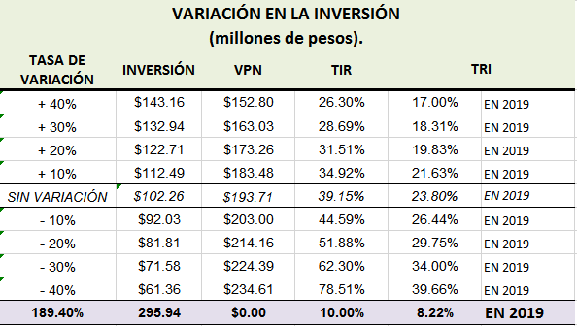
Ilustración 22. Análisis de sensibilidad
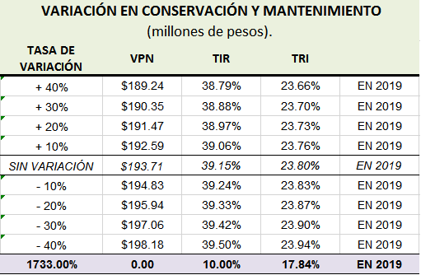
Como se puede observar se tiene un 189.40% para que la TIR sea 10% igual que la tasa social de descuento y que el VPN=0, esto debido a que el nuevo trazo de la avenida tiene 1.7733 km en comparación con la avenida siglo XXI que cuenta con 4.6 km, por lo que los costos se incrementan a diferencia de con proyecto. Por ello la tasa de variación sobrepasa el 100%.

Ilustración 23. Variación en conservación y mantenimiento

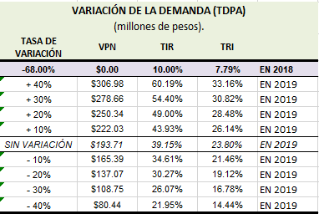

Ilustración 24. Variación de la demanda

Análisis de riesgo.

La disponibilidad del total del recurso presupuestal para concluir la obra en el tiempo previsto es el mayor riesgo, así como la demanda social de obras adicionales al momento de la ejecución de la venida “Crecer en Grande” , los retrasos en la entrega ya se por factores técnicos y fenómenos inflacionarios. El impacto que estos riesgos tendrían al proyecto, es el de incrementar costos y tiempos de ejecución del proyecto.

Conclusiones, recomendaciones y limitaciones.

Después de evaluar este proyecto, se concluye que la avenida “Crecer en Grande” es rentable, en términos económicos.
Para los análisis de sensibilidad se realizaron variaciones sobre las principales variables significativas tales como el monto de inversión y los costos de operación y mantenimiento, así como el TDPA.

